**TRƯỜNG ĐẠI HỌC CÔNG NGHIỆP HÀ NỘI**

**KHOA CÔNG NGHỆ THÔNG TIN**



**BÁO CÁO BÀI TẬP LỚN**

**HỌC PHẦN NHẬP MÔN CÔNG NGHỆ PHẦN MỀM**

***ĐỀ TÀI***

**HOÀN THIỆN PHÂN TÍCH VÀ ĐẶC TẢ TRANG WEB NHÀ SÁCH PHƯƠNG NAM**

**GVHD: Ths. Trần Việt Hà**

**Lớp: 20222IT6082015 Khoá: 16**

**Mã SV: 2021606709 Họ và tên: Nguyễn Hoàng Hải**

**Mã SV: 2021606710 Họ và tên: Đào Quang Hậu**

**Mã SV: 2021608538 Họ và tên: Nguyễn Việt Hoàng**

**Mã SV: 2021606977 Họ và tên: Hoàng Phúc Lâm**

**Mã SV: 2021605634 Họ và tên: Cao Thị Thanh Quỳnh**

**Mã SV: 2021604269 Họ và tên: Nguyễn Thị Quỳnh**

**Mã SV: 2021602775 Họ và tên: Thân Ngọc Thiện**

***Hà Nội – 2023***

# LỜI CẢM ƠN

Để hoàn thành báo cáo bài tập lớn kết thúc học phần môn Nhập môn công nghệ phần mềm, đề tài “Hoàn thiện phân tích và đặc tả trang web Nhà Sách Phương Nam”, nhóm em xin được gửi lời cảm ơn chân thành và sự biết ơn sâu sắc tới giảng viên hướng dẫn – Ths. Trần Việt Hà, khoa Công Nghệ Thông Tin, Trường đại học Công nghiệp Hà Nội đã truyền đạt cho nhóm em những nền tảng kiến thức, kỹ năng cần thiết để hoàn thiện bài báo cáo.

Mặc dù đã rất cố gắng nhưng do kiến thức và trình độ chuyên môn còn hạn chế trong quá trình thực hiện nghiên cứu nhóm em còn gặp nhiều khó khăn và không tránh khỏi những sai sót. Vì vậy, chúng em rất mong nhận được những ý kiến đóng góp, bổ sung quý báu từ phía thầy, cô giáo để đề tài này của chúng em được hoàn thiện hơn nữa.

Chúng em xin chân thành cảm ơn!

# MỤC LỤC

LỜI CẢM ƠN 1

MỤC LỤC 2

DANH MỤC HÌNH VẼ 4

DANH MỤC BẢNG BIỂU 5

MỞ ĐẦU 6

1. Lý do chọn đề tài 6

2. Mục tiêu nghiên cứu 6

3. Đối tượng và phạm vi nghiên cứu 6

4. Kết quả mong muốn đạt được của đề tài 7

5. Cấu trúc của báo cáo 7

CHƯƠNG 1: TỔNG QUAN VỀ CÔNG NGHỆ PHẦN MỀM 8

1.1. ĐỊNH NGHĨA VÀ ĐẶC TÍNH CỦA SẢN PHẨM PHẦN MỀM 8

1.1.1. Định nghĩa phần mềm 8

1.1.2. Phân loại và đặc tính của sản phẩm phần mềm 9

1.2. ĐỊNH NGHĨA VÀ CÁC ĐẶC TRƯNG CỦA CÔNG NGHỆ PHẦN MỀM 11

1.2.1. Định nghĩa Công nghệ phần mềm 11

1.2.2. Các đặc trưng của Công nghệ phần mềm 13

1.3. MÔ HÌNH PHÁT TRIỂN PHẦN MỀM 14

1.3.1. Các công đoạn trong phát triển phần mềm 14

1.3.2. Các mô hình phát triển phần mềm 16

1.4. ƯU ĐIỂM VÀ NHƯỢC ĐIỂM CỦA CÁC MÔ HÌNH PHÁT TRIỂN PHẦN MỀM 23

1.4.1. Mô hình thác nước (Waterfall model) 23

1.4.2. Mô hình bản mẫu (Prototype model) 25

1.4.3. Mô hình xoắn ốc 26

1.4.4. Mô hình tiếp cận lặp 27

1.4.5. Mô hình Agile 27

CHƯƠNG 2: PHÂN TÍCH ĐẶC TẢ YÊU CẦU PHẦN MỀM 29

2.1. QUY TRÌNH KỸ THUẬT YÊU CẦU 29

2.1.1. Giới thiệu về quy trình kỹ thuật yêu cầu 29

2.1.2. Các hoạt động trong quy trình kỹ thuật yêu cầu 29

2.2. CÁC TÁC NHÂN THAM GIA VÀO QUY TRÌNH KỸ THUẬT YÊU CẦU 33

2.2.1. Nhà tài trợ/chủ đầu tư 34

2.2.2. Người quản lý dự án 34

2.2.3. Người dùng 34

2.2.4. Các bên liên quan khác 34

2.2.5. Người phát triển 34

2.2.6. Người kiểm thử (Tester) 34

2.3. ĐẶC TẢ YÊU CẦU PHẦN MỀM WEBSITE NHÀ SÁCH PHƯƠNG NAM 35

2.3.1. Giới thiệu 35

2.3.2. Yêu cầu chức năng 35

2.3.3. Yêu cầu phi chức năng 48

CHƯƠNG 3: THIẾT KẾ PHẦN MỀM 51

3.1. Thiết kế kiến trúc phần mềm 51

3.1.1. Mô hình kiến trúc phần mềm 51

3.2. Thiết kế dữ liệu 55

3.2.1. Biểu đồ mô tả cấu trúc cơ sở dữ liệu 55

3.2.2. Mô tả cơ sở dữ liệu 56

3.3. Thiết kế giao diện 62

3.3.1. Giao diện trang chủ chính 62

3.3.2. Phần tiếp theo của trang chủ (DANH MỤC, Mã giảm giá) 63

3.3.3. Xem sơ bộ một danh mục tại trang chủ 64

3.3.4. Cuối trang chủ (thông tin gian hàng, cửa hàng, địa chỉ liên lạc) 65

3.3.5. Trang đăng nhập 66

3.3.6. Trang đăng ký 67

3.3.7. Xem danh mục sản phẩm. 68

3.3.8. Giao diện xem danh sách yêu thích 69

3.3.9. Giao diện giỏ hàng 70

3.3.10. Giao diện đặt hàng 71

TÀI LIỆU THAM KHẢO 73

# DANH MỤC HÌNH VẼ

Hình 3.1: Minh họa kiến trúc client/server 51

Hình 3.2: Minh họa mô hình MVC 52

Hình 3.3: Mô tả các hoạt động của kiến trúc Client/server 54

Hình 3.4. Biểu đồ mô tả cấu trúc cơ sở dữ liệu 55

Hình 3.5. Bảng danh mục 56

Hình 3.6. Bảng phân loại 56

Hình 3.7. Bảng nhóm sản phẩm 56

Hình 3.8. Bảng nhà xuất bản 56

Hình 3.9. Bảng nhà phát hành 56

Hình 3.10. Bảng sản phẩm 57

Hình 3.11. Bảng thông tin chi tiết 57

Hình 3.12. Bảng tác giả 57

Hình 3.13. Bảng tác giả - sản phẩm 57

Hình 3.14. Bảng khuyến mại 58

Hình 3.15. Bảng hình ảnh 58

Hình 3.16. Bảng đơn hàng 58

Hình 3.17. Bảng đơn hàng – sản phẩm 58

Hình 3.18. Bảng voucher giảm giá 59

Hình 3.19. Bảng hỏi đáp 59

Hình 3.20. Bảng giỏ hàng 59

Hình 3.21. Bảng sản phẩm – giỏ hàng 59

Hình 3.22. Bảng tài khoản 59

Hình 3.23. Bảng tin nhắn 60

Hình 3.24. Bảng đánh giá 60

Hình 3.25. Bảng yêu thích 60

Hình 3.26. Bảng nhân viên 60

Hình 3.27. Bảng địa chỉ nhận hàng 61

Hình 3.28. Bảng khách hàng 61

Hình 3.29: Giao diện trang chủ chính 62

Hình 3.30: Trang chủ (DANH MỤC, Mã giảm giá) 63

Hình 3.31: Sơ bộ một danh mục tại trang chủ 64

Hình 3.32: Thông tin gian hàng, cửa hàng, địa chỉ liên lạc 65

Hình 3.33: Trang đăng nhập 66

Hình 3.34: Trang đăng ký 67

Hình 3.35: Xem danh mục sản phẩm 68

Hình 3.36: Giao diện danh sách yêu thích 69

Hình 3.37: Giao diện giỏ hàng 70

Hình 3.38: Giao diện đặt hàng 71

# DANH MỤC BẢNG BIỂU

Bảng 2‑1: Bảng đặc tả Use case đăng ký 37

Bảng 2‑2: Bảng dữ liệu đầu vào Use case đăng ký 38

Bảng 2‑3: Bảng đặc tả Use case đăng nhập 39

Bảng 2‑4: Bảng dữ liệu đầu vào Use case đăng nhập 39

Bảng 2‑5: Bảng đặc tả Use case xem danh sách sản phẩm theo danh mục 40

Bảng 2‑6: Dữ liệu đầu vào Use case xem danh sách sản phẩm theo danh mục 41

Bảng 2‑7: Bảng đặc tả Use case xem chi tiết sản phẩm 42

Bảng 2‑8: Dữ liệu đầu vào của Use case xem chi tiết sản phẩm 43

Bảng 2‑9: Bảng đặc tả Use case tìm kiếm tìm kiếm theo từ khóa 44

Bảng 2‑10: Use case tìm kiếm tìm kiếm theo từ khóa 45

Bảng 2‑11: Bảng đặc tả Use case Cập nhật thông tin cá nhân 47

Bảng 2‑12: Dữ liệu đầu vàoUse case Cập nhật thông tin cá nhân 48

# MỞ ĐẦU

1. Lý do chọn đề tài

Khi internet phát triển thì lĩnh vực thương mại điện tử trở nên vị thế quan trọng do đó các công ty - doanh nghiệp đã và đang đầu tư và phát triển website bán hàng online trên mọi lĩnh vực. Để xây dựng được một website thương mại online thu hút khách hàng và đem lại hiệu quả cao thì một trong những bước quan trọng đó là việc phân tích và đặc tả những yêu cầu của website đó để việc xây dựng trang web trở nên hoàn thiện, đầy đủ hơn.

Tuy nhiên đặc tả mới chỉ là bước đầu trong quy trình phát triển phần mềm. Vậy nên ở bài tập lớn này, nhóm chúng em lựa chọn chủ đề “HOÀN THIỆN PHÂN TÍCH VÀ ĐẶC TẢ TRANG WEB NHÀ SÁCH PHƯƠNG NAM” nhằm kế thừa những nội dung đã nghiên cứu từ trước và vận dụng thêm kiến thức ở môn Nhập môn công nghệ phần mềm để tiến thêm 1 bước trong quy trình phát triển phần mềm dưới sự hướng dẫn của giảng viên Trần Việt Hà.

1. Mục tiêu nghiên cứu

Dưới sự định hướng của giảng viên Trần Việt Hà, mô hình Agile đang là một mô hình được các công ty và doanh nghiệp ưa chuộng, mang tính thực tế cao. Nhóm chúng em sử dụng mô hình Agile trong bài tập lớn này. Mục tiêu sau cùng nhóm chúng em mong muốn đạt được những kết quả sau:

* Có thể trình bày và giải thích được mô hình Agile
* Giải thích được các hoạt động của mô hình
* Biết cách ứng dụng mô hình vào một dự án phát triển phần mềm
* Viết được tài liệu thiết kế phần mềm (Thiết kế giao diện, thiết kế cơ sở dữ liệu)

1. Đối tượng và phạm vi nghiên cứu

Các đối tượng nghiên cứu của đề tài bao gồm:

* Một số mô hình phát triển phần mềm.
* Các công cụ sử dụng: Rational Rose, CASE Studio, Balsamiq Mockups.
* Kiến thức về đặc tả yêu cầu phần mềm.

1. Kết quả mong muốn đạt được của đề tài

Sau khi hoàn thành bài tập lớn này, nhóm chúng em mong muốn bản thân đạt được những nội dung sau:

* + Thành thạo việc sử dụng các công cụ: Rational Rose, CASE Studio, Balsamiq Mockups để phân tích, thiết kế CSDL, thiết kế mô hình màn hình của các chức năng
  + Hiểu được cách vận dụng mô hình Agile vào trong quy trình phát triển phần mềm.
  + Có thể đặc tả chi tiết được các use-case
  + Viết được tài liệu thiết kế phần mềm

1. Cấu trúc của báo cáo

Ngoài phần mở đầu, báo cáo bài tập lớn gồm 3 chương:

* + Chương 1. Tổng quan về công nghệ phần mềm. Nội dung trình bày về:
  + Định nghĩa và đặc tính của sản phẩm phần mềm
  + Định nghĩa và các đặc trưng của công nghệ phần mềm
  + Mô hình phát triển phần mềm
  + Ưu và nhược điểm của các mô hình phát triển phần mềm
  + Chương 2. Phân tích và đặc tả yêu cầu phần mềm
  + Quy trình kỹ thuật yêu cầu
  + Các tác nhân tham gia vào quy trình kỹ thuật yêu cầu
  + Đặc tả yêu cầu phần mềm website nhà sách Phương Nam
  + Chương 3. Thiết kế phần mềm
  + Thiết kế kiến trúc phần mềm
  + Thiết kế dữ liệu
  + Thiết kế giao diện

# TỔNG QUAN VỀ CÔNG NGHỆ PHẦN MỀM

## ĐỊNH NGHĨA VÀ ĐẶC TÍNH CỦA SẢN PHẨM PHẦN MỀM

### Định nghĩa phần mềm

* Theo định nghĩa IEEE, phần mềm bao gồm các thành phần[1]:
  + Chương trình máy tính
  + Các thủ tục
  + Tài liệu
  + Dữ liệu cần thiết cho sự vận hành hệ thống
* *Chương trình máy tính:* Chương trình máy tính là tập hợp các câu lệnh thực hiện một tác vụ cụ thể khi được thực thi bởi máy tính. Hầu hết các thiết bị máy tính phải có các các chương trình để hoạt động đúng.
* *Phần mềm:* Phần mềm được xem là một hệ thống các ngôn ngữ lập trình được viết theo một trật tự, cấu trúc nhất định thành các câu lệnh, chỉ thị. Không chỉ là những câu lệnh mà phần mềm còn là các dữ liệu hay file hướng dẫn nhằm thực hiện các nhiệm vụ, chức năng trên các thiết bị máy tính.
* *Tài liệu:* bao gồm những tài liệu hữu ích, có giá trị cao và rất cần thiết để phát triển, vận hành và bảo trì phần mềm, như: đặc tả yêu cầu, mô tả thiết kế từng loại, điều kiện kiểm thử, thủ tục vận hành, hướng dẫn thao tác:
  + Cung cấp miêu tả, những phương pháp thích hợp cho việc sử dụng.
  + Cần thiết cho nhà phát triển, người sử dụng và đội bảo trì.
  + Cho phép sự phối hợp và cộng tác giữa các thành viên trong đội ngũ phát triển; rà soát các sản phẩm lập trình và thiết kế.
  + Cung cấp cho đội bảo trì tất cả những thông tin yêu cầu về mã nguồn và công việc và cấu trúc cho từng module.
* *Dữ liệu cần thiết cho sự vận hành hệ thống:* 
  + Dữ liệu bao gồm các tham số đầu vào, mã nguồn và danh sách tên thích hợp với phần mềm để đặc tả những cái cần thiết cho người sử dụng thao tác với hệ thống.
  + Dữ liệu cần thiết là chuẩn dữ liệu test.
* *Sản phẩm phần mềm có thể được phát triển cho:*
  + Một khách hàng cụ thể.
  + Phát triển cho một thị trường chung.

### Phân loại và đặc tính của sản phẩm phần mềm

#### Phân loại sản phẩm phần mềm

Sản phẩm phần mềm có thể thuộc 1 trong 7 loại sau:

* *Phần mềm hệ thống*
  + Đặc trưng bởi sự tương tác với phần cứng máy tính.
  + Chia sẻ tài nguyên và quản lý quy trình phức tạp.
  + Cấu trúc dữ liệu phức tạp.
  + Nhiều giao diện bên ngoài.
  + Các chương trình được viết để phục vụ các chương trình khác.
  + Các ứng dụng hệ thống.
* *Phần mềm ứng dụng*
  + Các chương trình độc lập giải quyết một nghiệp vụ cụ thể.
  + Xử lý dữ liệu nghiệp vụ/kỹ thuật.
  + Hỗ trợ cho các hoạt động nghiệp vụ hoặc ra quyết định quản lý/kỹ thuật.
  + Được sử dụng để kiểm soát các nghiệp vụ chức năng trong thời gian thực (xử lý giao dịch tại điểm bán hàng, kiểm soát quy trình sản xuất trong thời gian thực).
* *Phần mềm khoa học/kĩ thuật*
  + Đặc trưng bởi các thuật toán thực hiện tính toán, phân tích một lượng lớn dữ liệu số.
  + Thiết kế có sự hỗ trợ của máy tính, mô phỏng hệ thống, như: Các ứng dụng quan sát: như thiên văn học, núi lửa.
  + Phân tích số liệu kỹ thuật: ứng suất ô tô, động lực học, quỹ đạo tàu con thoi.
  + Ứng dụng trong sinh học phân tử, sản xuất tự động.
* *Phần mềm nhúng:*
  + Đi kèm trong một sản phẩm hoặc hệ thống và được sử dụng để triển khai và kiểm soát các tính năng và chức năng cho người dùng cuối và cho chính hệ thống.
  + Phần mềm nhúng có thể bị giới hạn các chức năng thực hiện và là bí quyết điều khiển riêng.
* *Phần mềm Product-line (dòng sản phẩm chuyên biệt):*
  + Được thiết kế để cung cấp cho một nhóm khách hàng khác nhausử dụng với cùng một mục đích.
  + Phần mềm nhúng có thể bị giới hạn các chức năng thực hiện và chứa bí quyết riêng của nhóm khách hàng.
* *Ứng dụng web:*
  + Được thiết kế dựa trên nền tảng internet.
  + Các ứng dụng Web phát triển thành các môi trường máy tính phức tạp không chỉ cung cấp các tính năng độc lập, chức năng tính toán và nội dung cho người dùng cuối mà còn được tích hợp với cơ sở dữ liệu doanh nghiệp và các ứng dụng kinh doanh.
* *Phần mềm trí tuệ nhân tạo:*
  + Sử dụng các thuật toán phi số để giải quyết các vấn đề phức tạp không thể tính toán hoặc phân tích đơn giản.
  + Các ứng dụng trong lĩnh vực này bao gồm robot, hệ thống chuyên gia, nhận dạng mẫu (hình ảnh và giọng nói), mạng nơron nhân tạo, chứng minh định lý và chơi trò chơi.

#### Các thuộc tính cơ bản của một phần mềm tốt

Một phần mềm tốt phải đảm bảo các tiêu chí sau[2]:

* *Phải cung cấp chức năng và hiệu suất cần thiết cho người dùng (hiệu quả):* Phần mềm không được sử dụng lãng phí tài nguyên hệ thống như bộ nhớ và chu trình xử lý. Do đó, hiệu quả bao gồm khả năng đáp ứng, thời gian xử lý, sử dụng bộ nhớ, v.v.
* *Phải có thể bảo trì (khả năng bảo trì):* Phần mềm nên được viết theo cách để nó có thể phát triển để đáp ứng nhu cầu thay đổi của khách hàng. Đây là một thuộc tính quan trọng vì thay đổi phần mềm là một yêu cầu tất yếu của một môi trường kinh doanh đang thay đổi.
* *Đáng tin cậy (độ tin cậy và bảo mật):* Độ tin cậy của phần mềm bao gồm một loạt các đặc điểm bao gồm độ tin cậy, bảo mật và an toàn. Phần mềm đáng tin cậy không được gây ra thiệt hại vật chất hoặc kinh tế trong trường hợp hệ thống bị lỗi. Người dùng độc hại sẽ không thể truy cập hoặc làm hỏng hệ thống.
* *Có thể sử dụng được (khả năng chấp nhận):* Phần mềm phải được chấp nhận đối với loại người dùng mà nó được thiết kế. Điều này có nghĩa là nó phải dễ hiểu, có thể sử dụng được và tương thích với các hệ thống khác mà họ sử dụng.

## ĐỊNH NGHĨA VÀ CÁC ĐẶC TRƯNG CỦA CÔNG NGHỆ PHẦN MỀM

### Định nghĩa Công nghệ phần mềm

Do quá trình tiến hoá của ngành CNPM nên định nghĩa về nó cũng được thay đổi theo thời gian. Ngoài ra, đây cũng là một lĩnh vực mới nên các định nghĩa còn phụ thuộc nhiều vào quan điểm chủ quan của từng người khác nhau. Cụ thể như sau[2]:

* Theo Bauer (1969): CNPM là việc thiết lập và sử dụng các nguyên tắc công nghệ học đúng đắn để thu được phần mềm một cách kinh tế vừa tin cậy vừa làm việc hiệu quả trên các máy thực.
* Theo Parnas (1987): CNPM là việc xây dựng phần mềm nhiều phiên bản bởi nhiều người.
* Theo Ghezzi (1991): CNPM là một lĩnh vực của khoa học máy tính, liên quan đến xây dựng các hệ thống phần mềm vừa lớn vừa phức tạp bởi một hay một số nhóm kỹ sư.
* Theo IEEE (1993): CNPM là việc nghiên cứu và áp dụng phương pháp tiếp cận có hệ thống, bài bản và được lượng hoá trong phát triển, vận hành và bảo trì phần mềm.
* Theo Pressman (1995): CNPM là bộ môn tích hợp cả quy trình, các phương pháp, các công cụ để phát triển phần mềm máy tính.
* Theo Sommerville (1995): CNPM là lĩnh vực liên quan đến lý thuyết, phương pháp và công cụ dùng cho phát triển phần mềm.
* Theo K. Kawamura (1995): CNPM là lĩnh vực học vấn về các kỹ thuật, phương pháp luận công nghệ học (lý luận và kỹ thuật thuật được thực hiện hoá trên những nguyên tắc, nguyên lý nào đó) trong toàn bộ quy trình phát triển phần mềm nhằm nâng cao cả chất và lượng của sản xuất phần mềm.

Vậy có thể nói Công nghệ học phần mềm là lĩnh vực khoa học về các phương pháp luận, kỹ thuật và công cụ tích hợp trong quá trình sản xuất và vận hành phần mềm. Công nghệ phần mềm là một ngành kỹ thuật liên quan đến tất cả các khía cạnh của sản xuất phần mềm từ giai đoạn đầu của đặc tả hệ thống cho đến bảo trì hệ thống. Sản xuất phần mềm không chỉ là quá trình phát triển kỹ thuật, mà còn bao gồm công tác quản lý dự án, phát triển các công cụ, phương pháp, tài liệu… để hỗ trợ sản xuất phần mềm.

### Các đặc trưng của Công nghệ phần mềm

Để đánh giá chất lượng phần mềm thường được dựa trên các tiêu chí, đồng thời cũng là các đặc trưng của Công nghệ phần mềm như sau[3]:

* *Tính hiệu quả (Efficiency):* Phần mềm được sản xuất trong thời gian và điều kiện vừa phải. Phần mềm vận hành đúng mực độ yêu cầu về công việc và thời gian. Tính hiệu quả của một sản phẩm phần mềm được xác định qua các tiêu chuẩn sau:
  + Hiệu quả kinh tế hoặc ý nghĩa, giá trị thu được do áp dụng sản phẩm đó.
  + Tốc độ xử lý của phần mềm (v) tính bằng tỉ lệ giữa khối lượng đối tượng cần phải xử lý (m) và tổng thời gian (t) cần thiết để xử lý các đối tượng đó.
  + Sử dụng tối ưu tài nguyên của máy tính (CPU, bộ nhớ,…).
* *Tính đúng đắn (Correctness):* Phần mềm phải thực hiện đầy đủ và chính xác các yêu cầu, mục tiêu của người dùng. Hay chương trình phải thực hiện được trong cả các trường hợp mà dữ liệu đầu vào là không hợp lệ. Tính đúng đắn của một sản phẩm phần mềm được xác minh qua các căn cứ sau:
  + Tính đúng đắn của thuật toán.
  + Tính tương đương của chương trình với thuật toán. Thuật toán có thể đúng nhưng chương trình lập ra không tương đương với thuật toán nên khi thực hiện sẽ cho ra kết quả sai.
  + Tính đúng đắn của chương trình có thể được chứng minh trực tiếp trong văn bản của chương trình.
  + Tính đúng đắn cũng có thể được khẳng định dần qua việc kiểm thử, việc áp dụng chương trình trong một khoảng thời gian dài trên diện rộng và với tần suất sử dụng cao.
* *Tính tin cậy (Reliability):* Phần mềm vận hành ổn định và tương tác được với các hệ thống ứng dụng.
* *Tính tiến hoá (Evolutionary):* Cho phép người dùng có thể khai báo các thay đổi về quy định với phần mềm tuỳ theo các thay đổi trong thế giới thực liên quan (VD: Công thức tính tiền phạt, công thức tính tiền điện…). Sản phẩm có thể mở rộng, tăng cường về mặt chức năng một cách dễ dàng.
* *Tính tiện dụng (Usability):* Phần mềm có thể dùng được bởi người sử dụng và với môi trường mà người sử dụng đang có. Sản phẩm phầm mềm phải dễ học, có giao diện trực quan tự nhiên, dễ thao tác,…
* *Tính khả chuyển (Portability):* Phần mềm có thể chuyển đổi dễ dàng sang các hệ thống khác mà không cần phải điều chỉnh lớn. Chỉ cần recompile nếu cần thiết là tốt nhất.
* *Tính bảo trì (Maintainability):* thiết kế của phần mềm có thể được hiểu dễ dàng cũng như chuyển giao thuận tiện cho người khác trong quá trình điều chỉnh, nâng cấp hay thay đổi theo yêu cầu của khách hàng.
* *Tính tái sử dụng (Reusability):* Phần mềm hay một phần mềm có thể tái sử dụng cho các ứng dụng khác. Các module có thiết kế tốt, độc lập và giao tiếp đơn giản, cả về tính tương thích công nghệ phát triển.
* *Testability:* Phần mềm có thể được kiểm tra dễ dàng. Tốt nhất là được module hoá.
* *Tính tương thích (Interoperability):* Phần mềm vận hành ổn định và đúng như mong đợi. Trên hệ thống nhiều người dùng (multi – users) phần mềm vẫn hoạt động được với các vận hành khác của hệ thống.

## MÔ HÌNH PHÁT TRIỂN PHẦN MỀM

### Các công đoạn trong phát triển phần mềm

Các hoạt động cơ bản của quy trình phát triển phần mềm[4-5] :

* *Stage 1:* Planning and Requirement Analysis (Lập kế hoạch và Phân tích Yêu cầu)
  + Thu thập thông tin về yêu cầu từ khách hàng hoặc người dùng cuối. Xác định phạm vi dự án, mục tiêu và ràng buộc. Lập kế hoạch, xác định các tài nguyên và lập lịch cho dự án.
  + **Requirements Analytics** là giai đoạn thực hiện khảo sát chi tiết yêu cầu, mong muốn của khách hàng. Sau đó, thông tin sẽ được tổng hợp vào tài liệu đặc tả yêu cầu (Prototype). Tài liệu đặc tả phải đầy đủ các yêu cầu về chức năng, phi chức năng và giao diện. Ngoài ra, tài liệu còn cung cấp một bản phác thảo chi tiết về thành phần, phạm vi, nhiệm vụ của developers và các thông số thử nghiệm để tạo ra sản phẩm chất lượng.
* *Stage 2:* Defining Requirements (Xác định/ Định nghĩa yêu cầu)
  + Chi tiết hóa yêu cầu thành các tính năng và chức năng cụ thể. Xác định các use case, sơ đồ luồng dữ liệu, và tài liệu yêu cầu khác.
* *Stage 3:* Designing the Product Architecture (Thiết kế Kiến trúc Sản phẩm)
  + Thiết kế kiến trúc tổng quan của sản phẩm, bao gồm các thành phần, modules và giao diện giữa chúng. Xây dựng sơ đồ dữ liệu, sơ đồ tuần tự, và các sơ đồ khác để mô tả cấu trúc của hệ thống.
  + Sau khi đã xác định & phân tích kỹ lưỡng về yêu cầu, chúng ta sẽ chuyển sang giai đoạn nắm vai trò quan trọng thiết yếu của Quy trình phát triển phần mềm - **Design** (thiết kế). Tại đây, các kiến trúc sư và nhà phát triển phần mềm sẽ đưa ra các thông số kỹ thuật tiên tiến mà họ cần để tạo ra sản phẩm theo yêu cầu. Vấn đề cần được thảo luận thêm giữa các bên bao gồm: Mức độ rủi ro, thành phần nhóm, công nghệ áp dụng, thời gian, ngân sách, giới hạn của dự án, phương pháp và thiết kế kiến trúc.
* *Stage 4:* Building or Developing the Product (Xây dựng/phát triển sản phẩm)
  + Thực hiện mã hóa và xây dựng sản phẩm dựa trên thiết kế đã được xác định. Kiểm tra tích hợp và sửa lỗi trong quá trình phát triển.
* *Stage 5:* Testing the Product (Kiểm tra sản phẩm)
  + Thực hiện các kiểm thử để đảm bảo rằng sản phẩm hoạt động đúng và đáp ứng các yêu cầu đã đề ra. Kiểm tra tính năng, hiệu suất, bảo mật và các khía cạnh khác của sản phẩm.
  + Tại giai đoạn này khi lỗi đã được xử lý xong, nhà phát triển phần mềm sẽ cung cấp sản phẩm hoàn chỉnh đến tay khách hàng. Testing vẫn được diễn ra ở giai đoạn triển khai để đảm bảo sản phẩm luôn có mức độ hoàn hảo cao. Sau khi phát hành, công ty sẽ tạo ra một nhóm bảo trì để quản lý các vấn đề mà khách hàng gặp phải khi sử dụng sản phẩm. Bảo trì giúp khắc phục nhanh các vấn đề nhỏ xảy ra trong quá trình sử dụng sản phẩm.
* *Stage 6:* Deployment in the Market and Maintenance (Triển khai/phát hành trên thị trường và duy trì/ bảo trì)
  + Triển khai sản phẩm vào môi trường thực tế. Cung cấp hỗ trợ, bảo trì và nâng cấp sản phẩm khi cần thiết. Đáp ứng yêu cầu thay đổi và phản hồi từ người dùng cuối.

### Các mô hình phát triển phần mềm

Tùy theo quy mô và công nghệ phát triển, có các mô hình sản xuất khác nhau.

* Mô hình tuần tự tuyến tính- waterfall
* Mô hình bản mẫu
* Mô hình xoắn ốc
* Mô hình tiếp cận lặp
* Mô hình Agile
* Mô hình scrum

Mỗi mô hình phù hợp với trình độ phát triển, quy mô sản phẩm và yêu cầu ràng buộc cụ thể về thời gian và tính chất của hệ thống[6].

#### Mô hình tuần tự tuyến tính WaterFall

* Mô tả
  + Đây được coi như là mô hình phát triển phần mềm đầu tiên được sử dụng.
  + Mô hình này áp dụng tuần tự các giai đoạn của phát triển phần mềm.
  + Đầu ra của giai đoạn trước là đầu vào của giai đoạn sau. Giai đoạn sau chỉ được thực hiện khi giai đoạn trước đã kết thúc. Đặc biệt không được quay lại giai đoạn trước để xử lý các yêu cầu khi muốn thay đổi.
* Các pha trong mô hình:
  + Requirement gathering: Thu thập và phân tích yêu cầu được ghi lại vào tài liệu đặc tả yêu cầu trong giai đoạn này.
  + System Analysis: Phân tích thiết kế hệ thống phần mềm, xác định kiến trúc hệ thống tổng thể của phần mềm.
  + Coding: Hệ thống được phát triển theo từng unit và được tích hợp trong giai đoạn tiếp theo. Mỗi Unit được phát triển và kiểm thử bởi dev được gọi là Unit Test.
  + Testing: Cài đặt và kiểm thử phần mềm. Công việc chính của giai đoạn này là kiểm tra và sửa tất cả những lỗi tìm được sao cho phần mềm hoạt động chính xác và đúng theo tài liệu đặc tả yêu cầu.
  + Implementation: Triển khai hệ thống trong môi trường khách hàng và đưa ra thị trường.
  + Operations and Maintenance: Bảo trì hệ thống khi có bất kỳ thay đổi nào từ phía khách hàng, người sử dụng.
* Ứng dụng:
  + Các dự án nhỏ, ngắn hạn.
  + Các dự án có ít thay đổi về yêu cầu và không có những yêu cầu không rõ ràng.

#### Mô hình bản mẫu

* Mô tả:
  + Prototype là một mô hình phát triển phần mềm được phát triển dựa trên các yêu cầu hệ thống. Dựa vào bản prototype mà khách hàng có cái nhìn tổng quan về hệ thống thực tế.
  + Prototype là một ý tưởng hay cho các hệ thống phức tạp và lớn mà không có quy trình thủ công để giúp xác định các yêu cầu.
  + Prototype thường không phải là hệ thống hoàn chỉnh và nhiều chi tiết không được xây dựng trong bản prototype. Mục tiêu là cung cấp một hệ thống với chức năng tổng thể.
* Các pha trong mô hình:
  + Yêu cầu thu thập và phân tích: Được xác định càng chi tiết càng tốt. vấn đề này thường bao gồm việc phỏng vấn 1 số người dùng đại diện cho tất cả các phòng ban hoặc những khía cạnh của hệ thống hiện có.
  + Thiết kế nhanh: Khi có yêu cầu, thiết kế sơ bộ hoặc thiết kế nhanh cho hệ thống được tạo ra. Nó không phải là một thiết kế chi tiết và chỉ bao gồm những khía cạnh quan trọng của hệ thống, đưa ra ý tưởng về hệ thống cho người dùng. một thiết kế nhanh chóng giúp phát triển nguyên mẫu.
  + Đánh giá của người dùng: Tiếp đây, hệ thống được đề xuất được trình bày cho người dùng để đánh giá kỹ lưỡng mẫu thử nghiệm để nhận ra điểm mạnh và điểm yếu của nó như các gì sẽ được thêm vào hoặc loại bỏ. Nhận xét và đề xuất được thu thập từ khách hàng và được cung cấp cho nhà phát triển.
  + Tinh chỉnh nguyên mẫu: Khi người dùng đánh giá nguyên mẫu và nếu anh ta không hài lòng, nguyên mẫu hiện nay được tinh chỉnh theo yêu cầu. Đó là, 1 mẫu thử nghiệm mới được phát triển với thông tin bổ sung do khách hàng cung cấp. Nguyên mẫu mới được đánh giá giống như nguyên mẫu trước đó. Quá trình này tiếp tục cho đến khi tất cả những yêu cầu được chỉ định bởi khách hàng được đáp ứng. Khi người dùng hài lòng với mẫu thử nghiệm được phát triển, một hệ thống cuối cùng được phát triển dựa trên nguyên mẫu cuối cùng.
  + Sản phẩm kỹ sư: một khi những yêu cầu được đáp ứng hoàn toàn, người dùng chấp nhận nguyên mẫu cuối cùng. Hệ thống cuối cùng được đánh giá kỹ lưỡng, Sau đây là bảo trì định kỳ thường xuyên để ngăn ngừa thất bại quy mô lớn và giảm thiểu thời gian chết.
  + Nguyên mẫu Trước tiên được sửa đổi, dựa trên những ý kiến được cung cấp bởi mọi người áp dụng, và 1 nguyên mẫu thứ 2 của hệ thống mới được xây dựng.
* Ứng dụng:
  + Sử dụng khi hệ thống cần có nhiều tương tác với người dùng cuối.
  + Các hệ thống trực tuyến, giao diện web có lượng tương tác rất cao với người dùng cuối, phù hợp nhất với mô hình Prototype.
  + Bản prototype phải đảm bảo rằng người dùng cuối liên tục tương tác với hệ thống và cung cấp phản hồi cần cải tiến về bản prototype đó để tạo ra một hệ thống có thể sử dụng được.

#### Mô hình xoắn ốc

* Mô tả:
  + Là mô hình kết hợp giữa các tính năng của mô hình prototyping và mô hình thác nước.
  + Mô hình xoắn ốc được ưa chuộng cho các dự án lớn, đắt tiền và phức tạp.
  + Mô hình này sử dụng những giai đoạn tương tự như mô hình thác nước, về thứ tự, plan, đánh giá rủi ro, ….
* Các pha trong mô hình
  + Objective identification- Thiết lập mục tiêu: xác định mục tiêu, đối tượng cho từng pha của dự án.
  + Alternate evaluation- Đánh giá và giảm thiểu rủi ro: đánh giá rủi ro và thực hiện các hành động để giảm thiểu rủi ro.
  + Product development- Phát triển sản phẩm: Lựa chọn mô hình phù hợp để phát triển hệ thống.
  + Next phase planning- Lập kế hoạch: đánh giá dự án và lập kế hoạch cho pha tiếp theo.
* Ứng dụng:
  + Mô hình này thường được sử dụng cho các ứng dụng lớn và các hệ thống được xây dựng theo các giai đoạn nhỏ hoặc theo các phân đoạn.

#### Mô hình tiếp cận lặp

* Mô tả:
  + Mô hình Iterative (hay Iterative and Incremental) được đề xuất dựa trên ý tưởng thay vì phải xây dựng và chuyển giao hệ thống một lần thì sẽ được chia thành nhiều vòng, tăng dần.
  + Mỗi vòng là một phần kết quả của một chức năng được yêu cầu. Quá trình này được lặp lại, tạo ra một phiên bản mới của phần mềm vào cuối mỗi lần.
  + Ý tưởng cơ bản đằng sau phương pháp này là pháp triển một hệ thống thông qua các chu kỳ lặp đi lặp lại (Iterative) và theo các phần nhỏ hơn tại một thời điểm (Incremental).
* Các pha trong mô hình:
  + Requirement: Phân tích và định nghĩa yêu cầu phần mềm.
  + Build 1: Triển khai đơn giản với một tập nhỏ các yêu cầu.
  + Build 2: Cải tiến phiên bản trước đó bằng cách bổ sung thêm các yêu cầu để tạo ra một phiên bản mới.
  + Build 3: Giai đoạn cuối xây dựng được một phiên bản phần mềm hoàn thiện với đầy đủ các yêu cầu phần mềm.
* Ứng dụng:
  + Yêu cầu chính phải được xác định; tuy nhiên, một số chức năng hoặc yêu cầu cải tiến có thể phát triển theo thời gian.
  + Một công nghệ mới đang được sử dụng và đang được học tập bởi nhóm phát triển trong khi làm việc trong dự án.
  + Phù hợp cho các dự án lớn và nhiệm vụ quan trọng.

#### Mô hình Agile

* Mô tả:
  + Agile là một phương pháp phát triển phần mềm linh hoạt mà chu trình của nó thể hiện ở các vòng đời con liên tiếp nhau.
  + Kết quả trong từng vòng đời con sẽ được phát hành với một chức năng được hoàn thành.
  + Agile là một tập hợp các phương thức phát triển lặp và tăng dần trong đó các yêu cầu và giải pháp được phát triển thông qua sự liên kết cộng tác giữa các nhóm tự quản và liên chức năng.
  + Agile là cách thức làm phần mềm linh hoạt để làm sao đưa sản phẩm đến tay người dùng càng nhanh càng tốt càng sớm càng tốt và được xem như là sự cải tiến so với những mô hình cũ.
* Các pha trong mô hình:
  + Agile chia sản phẩm thành các bản xây dựng gia tăng nhỏ.
  + Các bản dựng này được cung cấp trong các lần lặp lại. Mỗi lần lặp lại thường kéo dài từ khoảng một đến ba tháng.
  + Mỗi lần lặp Agile thực hiện các nhóm chức năng chéo trên các lĩnh vực như:
  + Lập kế hoạch
  + Phân tích yêu cầu
  + Thiết kế
  + Code
  + Kiểm thử đơn vị
  + Kiểm thử chấp nhận
  + Xuất bản sản phẩm.
* Ứng dụng:
  + Agile phù hợp để thực hiện các dự án linh hoạt, thay đổi theo thời đại và cập nhật thông tin liên tục giúp cho sản phẩm tới tay khách hàng là sản phẩm thời thượng nhất.

#### Mô hình scrum

* Mô tả:
  + Được xây dựng dựa trên những nguyên tắc của Agile.
  + Phương pháp Scrum đơn giản hóa quy trình để phát triển phần mềm đáp ứng các nhu cầu nghiệp vụ.
  + Dựa trên cơ chế lặp và sự tăng trưởng.
  + Mô hình Scrum hoạt động dựa trên ba nguyên lý cốt lõi như sau:
  + Transparency (sự minh bạch)
  + Inspection (sự thanh tra)
  + Adaptation (sự thích nghi)
* Các pha trong mô hình:
  + Chia các yêu cầu ra làm theo từng giai đoạn. Mỗi 1 giai đoạn(sprint) chỉ làm 1 số lượng yêu cầu nhất định.
  + Mỗi một sprint thường kéo dài từ 1 tuần đến 4 tuần (không dài hơn 1 tháng).
  + Đầu sprint sẽ lên kế hoạch làm những yêu cầu nào. Sau đó, sẽ thực hiện code và test. Cuối sprint là 1 sản phẩm hoàn thiện cả code lẫn test có thể demo và chạy được.
  + Hoàn thành sprint 1, tiếp tục làm sprint 2, sprint... cho đến khi hoàn thành hết các yêu cầu.
  + Trong mỗi 1 sprint thì sẽ có họp hàng ngày – daily meeting từ 15 – 20 phút. Mỗi thành viên sẽ báo cáo: Hôm qua tôi đã làm gì? Hôm nay tôi sẽ làm gì? Có gặp khó khăn gì không?
* Ứng dụng:
  + Mô hình Scrum được ứng dụng rộng rãi trong tất cả các quy mô dự án nhưng chủ yếu là những dự án lớn, phát triển bởi những tập đoàn công nghệ lớn với quy mô nhân sự khổng lồ và có khả năng thực hiện nhiều tác vụ.

## ƯU ĐIỂM VÀ NHƯỢC ĐIỂM CỦA CÁC MÔ HÌNH PHÁT TRIỂN PHẦN MỀM

### Mô hình thác nước (Waterfall model)

* Ưu điểm [7]
  + ***Thích nghi tốt với những nhóm linh hoạt:*** Dù không chỉ mình mô hình thác nước có ưu điểm này, ứng dụng nó giúp toàn bộ dự án được duy trì kỹ càng, có mục tiêu bao quát và thiết kế có cấu trúc nhờ vào việc phác thảo và pha tài liệu hóa từ trước. Điều này rất phù hợp với những nhóm lớn mà thường có các thành viên rời khỏi hoặc tham gia mới trong các chu trình sống của dự án. Nó cho phép thiết kế cốt lõi của dự án được đặt chủ yếu trong một tài liệu cụ thể, chứ không chỉ ở một thành viên nào đó của nhóm.
  + ***Áp đặt một tổ chức có kết cấu chặt chẽ:*** Điều này có thể bị coi là gánh nặng hơn là một lợi thế, nhưng sự thật là để duy trì mô hình thác nước bắt dự án, và thậm chí cả tổ chức xây dựng một dự án vô cùng chính xác, tuân nghiêm ngặt theo thiết kế và cấu tạo của nó. Những dự án lớn sẽ cần bao gồm những tiến trình cụ thể để quản lý toàn bộ khía cạnh của dự án, từ thiết kế và phát triển đến kiểm thử và triển khai.
  + ***Cho phép những thay đổi thiết kế sớm:*** Mặc dù sẽ rất khó để thay đổi thiết kế ở những giai đoạn sau, phương pháp thác nước giúp triển khai các thay đổi ở đầu vòng đời của ứng dụng khá dễ dàng. Vì chưa hề có mã hay bất cứ triển khai nào ở giai đoạn này, việc chỉnh sửa các tài liệu trở nên nhanh chóng và vô cùng đơn giản.
  + ***Thích hợp cho những dự án theo hướng đến mốc:*** Khi ứng dụng cấu trúc tuần tự của mô hình thác nước, những dự án sẽ rất phù hợp với những tổ chức vào nhóm hoạt động tốt dựa chủ yếu vào các mốc hoặc ngày. Với các pha rõ ràng và cụ thể, các thành viên trong nhóm có thể dễ dàng hiểu và chuẩn bị cho nó. Việc có một lịch trình cho toàn bộ quá trình và đề ra một vài thời điểm cụ thể hay dấu mốc quan trọng cho từng giai đoạn cũng đơn giản hơn. Tất nhiên điều này không có nghĩa rằng phát triển phần mềm thì không xảy ra chậm trễ, nhưng mô hình thác nước sẽ thích hợp cho những dự án có hạn chót hoàn thành.
* Nhược điểm
  + *Ràng buộc thiết kế thích ứng kém:* Mô hình thác nước thiếu khả năng thích ứng với thay đổi trong quá trình phát triển, gây khó khăn và đe dọa tính thống nhất của hệ thống khi phát hiện lỗi ở giai đoạn muộn.
  + *Phản hồi người dùng bị bỏ qua:* Mô hình thác nước gặp khó khăn trong việc nhận phản hồi từ người dùng ở các giai đoạn sau, dẫn đến tốn kém thời gian và nguồn lực nếu phải quay trở lại các giai đoạn trước để đáp ứng yêu cầu mới.
  + *Trì hoãn kiểm thử:* Mô hình thác nước đặt kiểm thử vào cuối vòng đời, gây ra việc lỗi kỹ thuật và thiết kế không được phát hiện sớm, cùng với thói quen viết mã kém chất lượng do thiếu kiểm thử và trễ.

### Mô hình bản mẫu (Prototype model)

* Ưu điểm [8]
  + *Hiểu rõ hơn về hệ thống:* Sự tham gia của người dùng giúp họ hiểu rõ hơn về hệ thống đang được phát triển, từ đó có thể cung cấp thông tin và phản hồi quan trọng cho nhóm phát triển.
  + *Phát hiện và sửa lỗi sớm hơn:* Người dùng tích cực tham gia cho phép phát hiện và khắc phục lỗi sớm hơn, trước khi chúng trở thành vấn đề lớn và ảnh hưởng đến chức năng của hệ thống.
  + *Nhận diện và giải quyết vấn đề sớm hơn:* Người dùng dễ dàng nhận thấy những điểm chưa hoàn thiện hoặc bất cập trong hệ thống, từ đó đề xuất các giải pháp để giải quyết sớm và cải thiện chất lượng của hệ thống.
  + *Tránh mất chức năng của hệ thống:* Sự tham gia tích cực của người dùng giúp tránh tình trạng mất chức năng của hệ thống bởi vì các vấn đề có thể được phát hiện và khắc phục kịp thời.
  + *Xác định chức năng phức tạp:* Người dùng tích cực tham gia giúp xác định và giải thích các chức năng phức tạp của hệ thống sớm hơn, từ đó đảm bảo rằng các yêu cầu và mục tiêu của ứng dụng được hiểu rõ và thực hiện đúng.
  + *Xác thực yêu cầu hệ thống:* Sự tham gia của người dùng cho phép xác thực yêu cầu của hệ thống, từ đó giúp thực hiện triển khai nhanh hơn mà không làm giảm chức năng của ứng dụng.
* Nhược điểm
  + *Tăng sự phức tạp của hệ thống:* Trong thực tế, việc sử dụng bản prototype có thể làm tăng độ phức tạp của hệ thống vì phạm vi của nó có thể mở rộng hơn so với kế hoạch ban đầu.
  + *Đánh giá của khách hàng:* Bản prototype được khách hàng đánh giá và đưa ra nhận xét. Nếu khách hàng không hài lòng với bản prototype, sẽ cần làm lại, điều này dẫn đến mất thời gian và công sức đáng kể.

### Mô hình xoắn ốc

* Ưu điểm [9]
  + *Tính linh hoạt trong quy trình:* Những thay đổi được thực hiện đối với các yêu cầu sau khi doanh nghiệp bắt đầu phát triển có thể dễ dàng được áp dụng và kết hợp một cách linh hoạt
  + *Khả năng kiểm soát và xử lý rủi ro:* Mô hình xoắn ốc đề cập đến phân tích và xử lý rủi ro trong hầu hết các giai đoạn, cải thiện bảo mật và cơ hội tránh các cuộc tấn công từ bên ngoài. Quá trình phát triển của vòng lặp đi lặp lại cũng góp phần tạo điều kiện thuận lợi cho việc quản lý rủi ro.
  + *Sự hài lòng:* Mô hình xoắn ốc tạo điều kiện cho phản hồi của khách hàng một cách nhanh chóng. Nếu phần mềm đang được thiết kế dành riêng cho khách hàng, thì khách hàng sẽ có thể xem và đánh giá sản phẩm của họ trong hầu hết mọi giai đoạn. Điều này cho phép họ nói lên sự không hài lòng hoặc thực hiện các thay đổi trước khi sản phẩm được xây dựng hoàn chỉnh, tiết kiệm thời gian và tiền bạc cho nhóm phát triển.
* Nhược điểm
  + *Chi phí vận hành và điều hướng cao:* Mô hình xoắn ốc đắt tiền và do đó, không phù hợp với các dự án nhỏ, chỉ phù hợp với các dự án lớn và có quy mô phức tạp.
  + *Sự phụ thuộc vào phân tích rủi ro:* Vì việc hoàn thành thành công dự án phụ thuộc vào việc xử lý rủi ro hiệu quả thông qua các vòng lặp một cách linh hoạt, vì thế nên việc nhân sự liên quan cần phải có chuyên môn về đánh giá và khắc phục rủi ro.
  + *Độ phức tạp của mô hình SDLC:* Mô hình xoắn để nó có thể hoạt động một cách hiệu quả, các giao thức phải được tuân thủ chặt chẽ. Cùng với đó, cầu có nhiều thông tin và tài liệu về các mô hình vòng lặp giai đoạn trung gian.
  + *Khó kiểm soát quản lý thời gian hiệu quả:* Khi bắt tay vào thực hiện dự án, số lượng các giai đoạn cần thiết thường không được thông báo, khiến việc quản lý thời gian gần như khá rắc rối và khó có thể xác định. Vì thế, dự án của doanh nghiệp luôn có nguy cơ bị chậm tiến độ hoặc vượt quá ngân sách.

### Mô hình tiếp cận lặp

* Ưu điểm [10]
  + *Xây dựng và hoàn thiện từng bước sản phẩm:* Phương pháp này đòi hỏi xây dựng và hoàn thiện từng bước của sản phẩm theo thứ tự, đảm bảo sự tiến bộ liên tục trong quá trình phát triển.
  + *Phản hồi từ người sử dụng:* Việc nhận phản hồi từ người sử dụng thông qua các bản phác thảo giúp cải thiện sản phẩm và đáp ứng nhu cầu của người dùng một cách tốt hơn.
  + *Tiết kiệm thời gian:* Phương pháp này giúp giảm thời gian làm tài liệu so với việc thiết kế toàn bộ sản phẩm trước khi hoàn thiện.
* Nhược điểm
  + *Giai đoạn lặp lại cứng nhắc:* Cách tiếp cận này có mỗi giai đoạn được lặp lại một cách cứng nhắc, không có sự linh hoạt trong việc thay đổi hay điều chỉnh các giai đoạn phát triển.
  + *Tốn kiến trúc hệ thống hoặc thiết kế:* Phương pháp này có thể dẫn đến việc tốn kém về mặt kiến trúc hệ thống hoặc gặp các vấn đề phát sinh liên quan đến thiết kế. Tuy nhiên, không phải tất cả các vấn đề này đều xảy ra trong toàn bộ vòng đời của sản phẩm.

### Mô hình Agile

* Ưu điểm [11]
  + Agile là sự lựa chọn rất tốt cho những dự án nhỏ bởi những dự án nhỏ thường có những yêu cầu không được xác định rõ ràng và có thể thay đổi thường xuyên.
  + Với Agile khách hàng có thể được xem trước từng phần dự án trong suốt quá trình phát triển vì Agile phát triển phần mềm theo hướng tăng dần, có thể đưa cho khách hàng xem từng phần đã thực hiện hoàn thành. Từ đó có thể bám sát dự án và luôn sẵn sàng cho bất kỳ thay đổi nào từ phía khách hàng yêu cầu về dự án.
  + Agile chia dự án thành những phần nhỏ và giao cho mỗi người, hàng ngày tất cả mọi người phải họp với nhau trong khoảng thời gian ngắn để thảo luận về tiến độ và giải quyết những vấn đề nảy sinh nếu có nhằm đảm bảo đúng quy trình phát triển dự án.
  + Tỉ lệ thành công của các dự án sử dụng Agile thường cao hơn các quy trình khác.
* Nhược điểm
  + Thiếu sự nhấn mạnh về thiết kế và tài liệu cần thiết
  + Quy mô nhân lực thường giới hạn từ 7 đến 10 người, sẽ có trở ngại lớn nếu nguồn nhân lực yêu cầu vượt quá con số này ví dụ trong các cuộc họp trao đổi.
  + Số lượng yêu cầu có thể nhiều và khó quản lý nếu như nó bao gồm nhiều khía cạnh khác nhau về dự án.
  + Số lượng nhân lực càng tăng, chất lượng càng khó kiểm soát hơn. Việc kiểm tra mã thường xuyên và thiết lập các chỉ tiêu đánh giá năng lực của lập trình viên cho phép giảm thiểu nhược điểm này.

# PHÂN TÍCH ĐẶC TẢ YÊU CẦU PHẦN MỀM

## QUY TRÌNH KỸ THUẬT YÊU CẦU

### Giới thiệu về quy trình kỹ thuật yêu cầu

Phổ rộng các yêu cầu kỹ thuật xác định yêu cầu phần mềm dẫn đến sự hiểu biết tường minh về các yêu cầu được gọi là kỹ thuật yêu cầu hay kỹ thuật yêu cầu phần mềm. Từ quan điểm quy trình phần mềm, kỹ thuật yêu cầu là một hành động kỹ thuật phần mềm chính bắt đầu trong hoạt động giao tiếp và tiếp tục vào hoạt động mô hình hoá. Nó phải được điều chỉnh cho phù hợp với nhu cầu của quá trình, dự án, sản phẩm và những người tham gia dự án.

* Các thành phần cơ bản của kỹ thuật yêu cầu phần mềm:

Kỹ thuật yêu cầu là một cách tiếp cận theo hướng quy trình, theo đúng trình tự các bước được xác định trước để có tài liệu yêu cầu và duy trì các yêu cầu phần mềm tromg suốt vòng đời phát triển phần mềm. Kỹ thuật yêu cầu phần mềm được tạo thành từ hai quy trình chính:

* + Phát triển yêu cầu
  + Quản lý yêu cầu

### Các hoạt động trong quy trình kỹ thuật yêu cầu

Phát triển yêu cầu bao gồm tất cả các hoạt động liên quan đến việc phát hiện, phân tích, xác định và xác thực các yêu cầu

#### Phát hiện các yêu cầu phần mềm

Phát hiện các yêu cầu liên quan đến việc các yêu câu từ đâu đến đâu và làm thế nào chúng có thể được thu thập. Gợi mở yêu cầu là giai đoạn đầu tiên trong việc xây dựng sự hiểu biết về vấn đề mà phần mềm cần giải quyết.

Về cơ bản, đây là một hoạt động của con người và là nơi các bên liên quan được xác định và thiết lập các mối quan hệ giữa nhóm phát triển và khách hàng

##### Các nhiệm vụ cần thực hiện

* Đánh giá tính khả thi về kỹ thuật và nghiệp vụ của phần mềm định phát triển (dựa trên báo cáo khả thi).
* Tìm kiếm các nhân sự (chuyên gia, người sử dụng, các bên liên quan) có những hiểu biết sâu sắc nhất, chi tiết nhất về hệ thống giúp chúng ta xác định yêu cầu phần mềm.
* Xác định môi trường kỹ thuật trong đó sẽ triển khai phần mềm.
* Xác định các ràng buộc về lĩnh vực ứng dụng của phần mềm (giới hạn về chức năng/hiệu năng phần mềm).
* Xác định các phương pháp sử dụng để phát hiện các yêu cầu phần mềm như là: phỏng vấn, làm việc nhóm, các buổi họp, gặp gỡ đối tác,…
* Thu hút sự tham gia của nhiều chuyên gia, khách hàng để chúng ta có được các quan điểm xem xét phần mềm khác nhau từ phía khách hàng
* Xác định các yêu cầu còn nhập nhằng để làm mẫu thử.
* Thiết kế các kịch bản sử dụng của phần mềm để giúp khách hàng định rõ các yêu cầu chính

##### Đầu ra của bước phát hiện yêu cầu phần mềm:

* Bảng kê các yêu cầu và chức năng khả thi của phần mềm.
* Bảng kê phạm vi ứng dụng của phần mềm.
* Mô tả môi trường kỹ thuật của phần mềm.
* Bảng kê tập hợp các kịch bản sử dụng của phần mềm.
* Các nguyên mẫu xây dựng, phát triển hay sử dụng trong phần mềm (nếu có).
* Danh sách nhân sự tham gia vào quá trình phát hiện các yêu cầu phần mềm – kể cả các nhân sự từ phía công ty – khách hàng.

##### Các phương pháp thực hiện khảo sát phổ biến:

* Quan sát
* Phỏng vấn trực tiếp
* Thu thập thông tin, tài liệu
* Hỏi ý kiến chuyên gia
* Bảng câu hỏi

##### Quy trình thực hiện

* Tìm hiểu tổng quan về thế giới thực, bao gồm: Quy mô hoạt động; Các hoạt động mà đơn vị có tham gia.
* Tìm hiểu hiện trạng về cơ cấu tổ thức
* Tìm hiểu hiện trạng nghiệp vụ. Việc tìm hiểu dựa trên các ý sau:
  + Thông tin đầu vào
  + Quá trình xử lý
  + Thông tin kết xuất
* Tiến hành xếp loại các nghiệp vụ đã được thu thập vào 1 trong 4 loại nghiệp vụ sau:
  + Nghiệp vụ lưu trữ
  + Nghiệp vụ tra cứu
  + Nghiệp vụ tính toán
  + Nghiệp vụ tổng hợp, thống kê

#### Phân tích các yêu cầu phần mềm

Phân tích các yêu cầu phần mềm bao gồm các nhiệm vụ:

* Phân loại các yêu cầu phần mềm và sắp xếp chúng theo các nhóm liên quan.
* Khảo sát tỉ mỉ từng yêu cầu phần mềm trong mối quan hệ của nó với các yêu cầu phần mềm khác.
* Kiểm tra từng yêu cầu phần mềm theo các tính chất: phủ hợp, đầy đủ, rõ ràng, không trùng lặp.
* Phân cấp các yêu cầu phần mềm dựa trên nhu cầu và đòi hỏi của khác hàng/người sử dụng.
* Đánh giá từng yêu cầu phần mềm để xác định chúng có khả năng thực hiện được tỏng môi trường kỹ thuật hay không, có khả năng kiểm định các yêu cầu phần mềm hay không.
* Đánh giá các rủi ro có thể xảy ra với từng yêu cầu phần mềm.
* Đánh giá tương đối về giá thành và thời gian thực hiện của từng yêu cầu phần mềm trong giá thành sản phẩm phần mềm và thời gian thực hiện phần mềm.
* Giải quyết tất cả các bất đồng về yêu cầu phần mềm với khách hàng/người sử dụng trên cơ sở thảo luận và thương lượng các yêu cầu đề ra.

#### Mô tả các yêu cầu phần mềm

Mô tả các yêu cầu phần mềm hay còn được gọi là đặc tả yêu cầu phần mềm. Khi xây dựng tài liệu mô tả yêu cầu, có thể sử dụng tới các công cụ như: mô hình hoá, mô hình toán học hình thức (a formal mathematical model), tập hợp các kịch bản sử dụng, các nguyên mẫu hoặc bất kỳ một tổ hợp các công cụ nói trên để giúp cho tài liệu đặc tả yêu cầu được tường minh.

Các phương pháp đặc tả:

* Đặc tả phi hình thức: viết bằng ngôn ngữ tự nhiên
* Đặc tả hình thức: viết bằng tập các ký pháp có các quy định về cú pháp và ngữ nghĩa rất chặt chẽ như ký pháp đồ hoạ dùng các lưu đồ.

Các tiêu chí đánh giá chất lượng của hồ sơ đặc tả:

* Tính rõ ràng, chính xác
* Tính phù hợp
* Tính đầy đủ, hoàn thiện

Các thành phần của hồ sơ đặc tả:

* Đặc tả chức năng mô tả cá hoạt động của hệ thống phần mềm sẽ xây dựng:
  + Các dịch vụ mà hệ thống phải cung cấp
  + Hệ thống sẽ phản ứng với đầu vào cụ thể ra sao
  + Hành vi của hệ thống trong các tình huống đặc biệt
  + Các công cụ đặc tả tiêu biểu: Biểu đồ Actor – User case (UML), biểu đồ luồng dữ liệu (Data Flow Diagrams),…
* Đặc tả phi chức năng và các ràng buộc:
  + Đặc tả các đặc tính, đặc trưng của yêu cầu phần mềm, các ràng buộc về các dịch vụ hay các chức năng hệ thống cung cấp như thời gian, ràng buộc về các quá trình phát triển, các chuẩn, …
  + Các công cụ tiêu biểu: Biểu đồ thực thể liên kết, đặc tả logic, đặc tả đại số.

#### Thẩm định yêu cầu phần mềm

Các nhiệm vụ thực hiện trong quá trình thẩm định yêu cầu phần mềm:

* Rà soát tài liệu yêu cầu để phát hiện các sai sót. Việc rà soát do đội rà soát thực hiện.
* Tạo bản mẫu: tạo bản mẫu thường được sử dụng để xác thực cách giải thích của kỹ sư yêu cầu về các yêu cầu hệ thống, cũng như để gợi ra các yêu cầu mới.
* Xác nhận mô hình: chất lượng của các mô hình được phát triển trong quá trình phân tích cần được xác nhận. Việc xác nhận đảm bảo trong mô hình các đường truyền thông tin tồn tại giữa các đối tượng có liên quan đến việc trao đổi dữ liệu.
* Thực hiện kiểm thử chấp nhận đối với các yêu cầu.

## CÁC TÁC NHÂN THAM GIA VÀO QUY TRÌNH KỸ THUẬT YÊU CẦU

Nhà phân tích yêu cầu nghiệp vụ (Business Requirements Analysts) cần các cuộc thảo luận để xác định yêu cầu phần mềm, bao gồm:

* Nhà tài trợ/chủ đầu tư
* Người quản lý dự án
* Người dùng
* Các bên liên quan khác
* Người phát triển
* Người kiểm thử (Tester)

### Nhà tài trợ/chủ đầu tư

Là người trực tiếp đầu tư vào dự ấn và tài trợ các khoản thể quy trình làm phần mềm có thể diễn ra. Nhà tài trợ/chủ đầu tư là tác nhân trực tiếp đưa ra các yêu cầu về nghiệp vụ trong dự án mà quy trình kỹ thuật yêu cầu phải tuân thủ một các thống nhất.

### Người quản lý dự án

Là người quản lý về tất cả thông tin của dự án trong đó có cả về mực độ về độ lớn và độ phức tạp của dự án. Là người chịu trách nhiệm chính trong quy trình phát triển phần mềm đối với các vấn đề xảy ra. Nắm rõ được thông tin, bản chất từ đó đưa ra những quyết định, hướng đi cho quy trình kỹ thuật.

### Người dùng

Là người trực tiếp sử dụng phần mềm, từ đó quá trình thực hiện kỹ thuật yêu cầu phải đáp ứng được yêu cầu người dùng từ đó mới có thể phát triển và hoàn thiện hệ thống. Phần mềm làm ra khi đưa đến tay người dùng phải hoàn thiện và phục vụ được nhu cầu mà người dùng mong muốn.

### Các bên liên quan khác

Ngoài ra còn có các bên liên quan tới nhiều vấn đề như pháp lý, nắm bắt kỳ vọng của khách hàng, chiến lược phát triển, quản lý nhân sự,…

### Người phát triển

Là người trực tiếp tham gia và thực hiện các quy trình kỹ thuật yêu cầu. Có thể nói đây là tác nhân chính để tạo ra một sản phẩm phần mềm , là bộ phận phát triển những yêu cầu chức năng và phi chức năng của hệ thống sau đó phát triển và hoàn thiện phần mềm.

### Người kiểm thử (Tester)

Là bộ phận chịu trách nhiệm kiểm thử hệ thống trong đó có các yêu cầu chức năng và phi chức năng của hệ thống xem có gặp các lỗi hay có vấn đề gì trước khi giao đến tay khách hàng.

## ĐẶC TẢ YÊU CẦU PHẦN MỀM WEBSITE NHÀ SÁCH PHƯƠNG NAM

### Giới thiệu

#### Mục đích tài liệu

Tài liệu này mô tả chi tiết về thiết kế website nhasachphuongnam.com phục vụ hoạt động kinh doanh và quảng bá sản phẩm của công ty Phương Nam.

#### Phạm vi tài liệu

Tài liệu này là cơ sở giao tiếp của các thành viên trong đội phát triển dự án website nhasachphuongnam.com và tài liệu cũng là tài liệu căn cứ trong hoạt động kiểm thử, vận hành và bảo trì phần mềm.

#### Thuật ngữ và viết tắt

#### Tài liệu tham khảo

#### Bố cục tài liệu thiết kế phần mềm

Ngoài phần giới thiệu, cấu trúc Tài liệu đặc tả yêu cầu website nhasachphuongnam.com còn gồm các nội dung chính sau:

* Phần 1: trình bày tổng quan về tài liệu đặc tả yêu cầu phần mềm ;
* Phần 2: trình bày chi tiết về các yêu cầu chức năng của phần mềm, bao gồm yêu cầu chức nghiệp vụ và yêu cầu chức năng hệ thống;
* Phần 3: trình bày chi tiết về các yêu cầu phi chức năng của phần mềm.

### Yêu cầu chức năng

#### Các tác nhân hệ thống

Nhà phân tích yêu cầu nghiệp vụ (Business Requirements Analysis) cần các cuộc thảo luận để xác định yêu cầu phần mềm, bao gồm:

1. Nhà tài trợ/chủ đầu tư
2. Người quản lý dự án
3. Người dùng
4. Các bên liên quan khác
5. Người phát triển: yêu cầu chức năng và phi chức năng
6. Người kiểm thử (Tester): yêu cầu chức năng và phi chức năng

#### Các yêu cầu chức năng

##### Giới thiệu về các yêu cầu chức năng hệ thống

Mục tiêu bao gồm việc xác định được các tác nhân trong hệ thống, mối quan hệ giữa tác nhân và chức năng tương ứng, mối quan hệ giữa các Use case.

Sử dụng biểu đồ ca sử dụng (use case) để minh họa cho các chức năng của hệ thống:

Use case tổng quan;

Phân rã Use case (phân rã theo nhóm chức năng hoặc theo Tác nhân ngoài);

Quy trình sử dụng phần mềm.

##### Yêu cầu chức năng Đăng ký

**Giới thiệu**

Cho phép khách hàng đăng ký tài khoản hội viên.

**Đặc tả Use case Đăng ký**

|  |  |  |  |
| --- | --- | --- | --- |
| **Mã Use case** | UC001 | **Tên Use case** | Đăng ký |
| **Tác nhân** | Người dùng | | |
| **Mô tả** | Người dùng sử dụng use case này vào việc đăng ký tài khoản hội viên | | |
| **Sự kiện kích hoạt chức năng** | Người dùng click vào nút “ĐĂNG KÝ” | | |
| **Tiền điều kiện** | Không có. | | |
| **Luồng sự kiện chính** | |  |  |  | | --- | --- | --- | | **#** | **Thực hiện bởi** | **Hành động** | | 1.1 | Người dùng | Click vào nút “ĐĂNG KÝ” | | 1.2 | Hệ thống | Hiển thị form đăng ký | | 2.1 | Người dùng | Điền thông tin vào form đăng ký | | 2.2 | Hệ thống | Kiểm tra tính hợp lệ của form đăng ký. Nếu hợp lệ thì truy cập CSDL thêm 1 bản ghi mới | | | |
| **Luồng sự kiện thay thế** | |  |  |  | | --- | --- | --- | | **#** | **Thực hiện bởi** | **Hành động** | | 2.1a | Người dùng | Nhập trường xác nhận mật khẩu không khớp với trường mật khẩu | | 2.1b | Hệ thống | Quay lại bước 1.2 cùng với thông báo lỗi | | | |
| **Hậu điều kiện** | Nếu đăng ký thành công thì hệ thống sẽ thêm 1 bản ghi mới vào CSDL | | |

Bảng 2‑1: Bảng đặc tả Use case đăng ký

Dữ liệu đầu vào

|  |  |  |  |  |  |
| --- | --- | --- | --- | --- | --- |
| **#** | **Trường dữ liệu** | **Mô tả** | **Bắt buộc (Y/N)** | **Điều kiện hợp lệ** | **Ví dụ** |
| 1 | TenKH (KHACH_HANG) | Họ và tên | Y |  |  |
| 2 | SdtKH  (KHACH_HANG) | Số điện thoại | N | Thoả mãn biểu thức chính quy kiểm tra tính hợp lệ số điện thoại | 0336118268 |
| 3 | E-mail (TAI_KHOAN) | Là TenDangNhap sau này | Y | Thoả mãn biểu thức chính quy kiểm tra tính hợp lệ của email |  |
| 4 | MatKhau (TAI_KHOAN) |  | Y | Thoả mãn biểu thức chính quy kiểm tra độ mạnh mật khẩu |  |

Bảng 2‑2: Bảng dữ liệu đầu vào Use case đăng ký

##### Yêu cầu chức năng Đăng nhập

**Giới thiệu**

Cho phép khách hàng đăng nhập tài khoản hội viên.

**Đặc tả Use case Đăng nhập**

|  |  |  |  |
| --- | --- | --- | --- |
| **Mã Use case** | UC002 | **Tên Use case** | Đăng nhập |
| **Tác nhân** | Người dùng | | |
| **Mô tả** | Người dùng sử dụng use case này vào việc đăng nhập tài khoản hội viên | | |
| **Sự kiện kích hoạt chức năng** | Người dùng click vào nút “ĐĂNG NHẬP” | | |
| **Tiền điều kiện** | Không có. | | |
| **Luồng sự kiện chính** | |  |  |  | | --- | --- | --- | | **#** | **Thực hiện bởi** | **Hành động** | | 1.1 | Người dùng | Click vào nút “ĐĂNG NHẬP” | | 1.2 | Hệ thống | Hiển thị form đăng nhập | | 2.1 | Người dùng | Điền thông tin vào form đăng nhập | | 2.2 | Hệ thống | Kiểm tra tính hợp lệ của form đăng nhập. Nếu hợp lệ thì cho phép người dùng truy cập vào hệ thống với quyền User | | | |
| **Luồng sự kiện thay thế** | |  |  |  | | --- | --- | --- | | **#** | **Thực hiện bởi** | **Hành động** | | 2.1a | Người dùng | Nhập sai tên đăng nhập hoặc mật khẩu | | 2.1b | Hệ thống | Quay lại bước 1.2 cùng với thông báo lỗi | | | |
| **Hậu điều kiện** | Nếu đăng nhập thành công thì hệ thống sẽ cho phép người dùng truy cập với tư cách User | | |

Bảng 2‑3: Bảng đặc tả Use case đăng nhập

Dữ liệu đầu vào

|  |  |  |  |  |  |
| --- | --- | --- | --- | --- | --- |
| **#** | **Trường dữ liệu** | **Mô tả** | **Bắt buộc (Y/N)** | **Điều kiện hợp lệ** | **Ví dụ** |
| 1 | TenDangNhap | Email | Y | Tồn tại duy nhất 1 ký tự @  Thoả mãn biểu thức chính quy | Hoang.cute@gmail.com |
| 2 | MatKhau |  | Y | Thoả mãn biểu thức chính quy kiểm tra độ mạnh mật khẩu | hoAn9@ |

Bảng 2‑4: Bảng dữ liệu đầu vào Use case đăng nhập

##### Yêu cầu chức năng Xem danh sách sản phẩm theo danh mục

1. **Giới thiệu**

Cho phép khách hàng xem các sản phẩm có cùng danh mục

1. **Đặc tả Use case Xem danh sách sản phẩm theo danh mục**

|  |  |  |  |
| --- | --- | --- | --- |
| **Mã Use case** | UC003 | **Tên Use case** | Xem danh sách các sản phẩm theo danh mục |
| **Tác nhân** | Người dùng | | |
| **Mô tả** | Người dùng sử dụng use case này vào việc xem danh sách các sản phẩm theo danh mục | | |
| **Sự kiện kích hoạt chức năng** | Người dùng click vào tên danh mục bất kỳ trên thanh menu | | |
| **Tiền điều kiện** | Không có. | | |
| **Luồng sự kiện chính** | |  |  |  | | --- | --- | --- | | **#** | **Thực hiện bởi** | **Hành động** | | 1.1 | Người dùng | Click vào nút tên danh mục bất kỳ trên thanh menu | | 1.2 | Hệ thống | Hiển thị danh sách các sản phẩm nằm trong danh mục đó | | | |
| **Luồng sự kiện thay thế** | |  |  |  | | --- | --- | --- | | **#** | **Thực hiện bởi** | **Hành động** | | 1.2a | Hệ thống | Hiển thị thông báo lỗi nếu không kết nối được tới CSDL | | | |
| **Hậu điều kiện** | Không có | | |

Bảng 2‑5: Bảng đặc tả Use case xem danh sách sản phẩm theo danh mục

Dữ liệu đầu ra

|  |  |  |  |  |  |
| --- | --- | --- | --- | --- | --- |
| **#** | **Trường dữ liệu** | **Mô tả** | **Bắt buộc (Y/N)** | **Điều kiện hợp lệ** | **Ví dụ** |
| 1 | TenDM (DANH_MUC) | Tên danh mục | Y | Không | SÁCH TIẾNG VIỆT; ENGLISH BOOKS |
| 2 | DuongDanAnh  (HINH_ANH) | Đường dẫn cấu trúc tới file ảnh | Y | Không | Imgs/anh1.png |
| 3 | PTKhuyenMai  (KHUYEN_MAI) | Phần trăm khuyến mại trừ thẳng vào DonGiaSP | N | Không | 10%, 20% |
| 4 | TenSP (SAN_PHAM) |  | Y | Không | Nhà giả kim |
| 5 | DonGiaSP (SAN_PHAM) | Đơn giá gốc của sản phẩm | Y | Không | 30000 |
| 6 | DonGiaKM | Thuộc tính suy diễn nếu PTKhuyenMai is not null | N | Không | 27000 |
| 7 | Trung bình DiemDG  (DANH_GIA) | Lấy giá trị trung bình tất cả DiemDG ứng với mỗi MaSP | N | Không | 4; 4.5;… |

Bảng 2‑6: Dữ liệu đầu vào Use case xem danh sách sản phẩm theo danh mục

##### Yêu cầu chức năng Xem chi tiết sản phẩm

1. **Giới thiệu**

Cho phép người dùng xem chi tiết 1 sản phẩm bất kỳ

1. **Đặc tả Use case Xem chi tiết sản phẩm**

|  |  |  |  |
| --- | --- | --- | --- |
| **Mã Use case** | UC004 | **Tên Use case** | Xem chi tiết sản phẩm |
| **Tác nhân** | Người dùng | | |
| **Mô tả** | Người dùng sử dụng use case này vào việc xem chi tiết 1 sản phẩm trong danh sách sản phẩm | | |
| **Sự kiện kích hoạt chức năng** | Người dùng click sản phẩm bất kỳ trong danh sách sản phẩm | | |
| **Tiền điều kiện** | Không có. | | |
| **Luồng sự kiện chính** | |  |  |  | | --- | --- | --- | | **#** | **Thực hiện bởi** | **Hành động** | | 1.1 | Người dùng | Click vào sản phẩm bất kỳ trong danh sách sản phẩm | | 1.2 | Hệ thống | Hiển thị chi tiết sản phẩm ứng với sản phẩm đã click | | | |
| **Luồng sự kiện thay thế** | |  |  |  | | --- | --- | --- | | **#** | **Thực hiện bởi** | **Hành động** | | 1.2a | Hệ thống | Hiển thị thông báo lỗi nếu không kết nối được tới CSDL | | | |
| **Hậu điều kiện** | Không có | | |

Bảng 2‑7: Bảng đặc tả Use case xem chi tiết sản phẩm

Dữ liệu đầu ra

|  |  |  |  |  |  |
| --- | --- | --- | --- | --- | --- |
| **#** | **Trường dữ liệu** | **Mô tả** | **Bắt buộc (Y/N)** | **Điều kiện hợp lệ** | **Ví dụ** |
| 1 | TenDM (DANH_MUC) | Tên danh mục | Y | Không | SÁCH TIẾNG VIỆT; ENGLISH BOOKS |
| 2 | TenPL  (PHAN_LOAI) | Tên phân loại | Y | Không |  |
| 3 | TenNSP (NHOM_SAN_PHAM) | Tên nhóm sản phẩm | Y | Không |  |
| 4 | TenSP (SAN_PHAM) | Tên sản phẩm | Y | Không |  |
| 5 | DuongDanAnh (HINH_ANH) | Có thể có 1 hoặc nhiều đường dẫn ảnh | Y | Không |  |
| 6 | PTKhuyenMai  (KHUYEN_MAI) | Phần trăm khuyến mại | N | Không |  |
| 7 | MoTaKM (KHUYEN_MAI) | Mô tả khuyến mại | N | Không |  |
| 8 | HanSuDungKM (KHUYEN_MAI) | Hạn sử dụng khuyến mại | N | Không |  |
| 9 | DonGiaSP (SAN_PHAM) | Đơn giá sản phẩm | Y | Không |  |
| 10 | DonGiaKM | Thuộc tính suy diễn nếu PTKhuyenMai is not null | N | Không |  |
| 11 | SoLuongCon (SAN_PHAM) | Số lượng sản phẩm còn lại trong kho | Y | Không |  |
| 12 | MoTaSP (SAN_PHAM) | Mô tả sản phẩm | N | Không |  |

Bảng 2‑8: Dữ liệu đầu vào của Use case xem chi tiết sản phẩm

##### Yêu cầu chức năng Tìm kiếm theo từ khoá

1. **Giới thiệu**

Cho phép khách hàng tìm kiếm các sản phẩm có chứa từ khoá cần tìm

1. **Đặc tả Use case Tìm kiếm sản phẩm theo từ khoá**

|  |  |  |  |
| --- | --- | --- | --- |
| **Mã Use case** | UC005 | **Tên Use case** | Tìm kiếm theo từ khoá |
| **Tác nhân** | Người dùng | | |
| **Mô tả** | Người dùng sử dụng use case này vào việc tìm kiếm các sản phẩm theo từ khoá | | |
| **Sự kiện kích hoạt chức năng** | Người dùng click vào icon kính núp (bên cạnh thanh tìm kiếm) | | |
| **Tiền điều kiện** | Không có. | | |
| **Luồng sự kiện chính** | |  |  |  | | --- | --- | --- | | **#** | **Thực hiện bởi** | **Hành động** | | 1.1 | Người dùng | Nhập vào từ khoá cần tìm, sau đó click vào icon kính núp | | 1.2 | Hệ thống | Hiển hiển thị danh sách các sản phẩm có chứa từ khoá cần tìm | | | |
| **Luồng sự kiện thay thế** | |  |  |  | | --- | --- | --- | | **#** | **Thực hiện bởi** | **Hành động** | | 1.2a | Hệ thống | Hiển thị thông báo lỗi nếu không kết nối được tới CSDL | | 1.2b | Hệ thống | Hiển thị thông báo không tìm thấy nếu không tìm thấy sản phẩm nào chứa từ khoá cần tìm | | | |
| **Hậu điều kiện** | Không có | | |

Bảng 2‑9: Bảng đặc tả Use case tìm kiếm tìm kiếm theo từ khóa

Dữ liệu đầu vào

|  |  |  |  |  |  |
| --- | --- | --- | --- | --- | --- |
| **#** | **Trường dữ liệu** | **Mô tả** | **Bắt buộc (Y/N)** | **Điều kiện hợp lệ** | **Ví dụ** |
| 1 | Từ khoá | Từ khoá cần tìm | Y | Không | Việt, anh, đắc nhân tâm, … |

Dữ liệu đầu ra

|  |  |  |  |  |  |
| --- | --- | --- | --- | --- | --- |
| **#** | **Trường dữ liệu** | **Mô tả** | **Bắt buộc (Y/N)** | **Điều kiện hợp lệ** | **Ví dụ** |
| 1 | DuongDanAnh  (HINH_ANH) | Đường dẫn cấu trúc tới file ảnh | Y | Không | Imgs/anh1.png |
| 2 | PTKhuyenMai  (KHUYEN_MAI) | Phần trăm khuyến mại trừ thẳng vào DonGiaSP | N | Không | 10%, 20% |
| 3 | TenSP (SAN_PHAM) |  | Y | Không | Nhà giả kim |
| 4 | DonGiaSP (SAN_PHAM) | Đơn giá gốc của sản phẩm | Y | Không | 30000 |
| 5 | DonGiaKM | Thuộc tính suy diễn nếu PTKhuyenMai is not null | N | Không | 27000 |
| 6 | Trung bình DiemDG  (DANH_GIA) | Lấy giá trị trung bình tất cả DiemDG ứng với mỗi MaSP | N | Không | 4; 4.5;… |

Bảng 2‑10: Use case tìm kiếm tìm kiếm theo từ khóa

##### Yêu cầu chức năng Cập nhật thông tin cá nhân

1. **Giới thiệu**

Cho phép khách cập nhật thông tin cá nhân

1. **Đặc tả Use case Tìm kiếm sản phẩm theo từ khoá**

|  |  |  |  |
| --- | --- | --- | --- |
| **Mã Use case** | UC006 | **Tên Use case** | Cập nhật thông tin cá nhân |
| **Tác nhân** | Người dùng | | |
| **Mô tả** | Người dùng sử dụng use case này vào việc cập nhật thông tin cho tài khoản cá nhân | | |
| **Sự kiện kích hoạt chức năng** | Người dùng click vào “TÀI KHOẢN CỦA TÔI” | | |
| **Tiền điều kiện** | Người dùng đã đăng nhập thành công tài khoản người dùng | | |
| **Luồng sự kiện chính** | |  |  |  | | --- | --- | --- | | **#** | **Thực hiện bởi** | **Hành động** | | 1.1 | Người dùng | Click vào biểu tượng user, sau đó click vào “TÀI KHOẢN CỦA TÔI” | | 1.2 | Hệ thống | Hiển thị form thông tin cùng với thông tin tài khoản đã có | | | |
| **Luồng sự kiện thay thế** | |  |  |  | | --- | --- | --- | | **#** | **Thực hiện bởi** | **Hành động** | | 1.2a | Hệ thống | Hiển thị thông báo lỗi nếu không kết nối được tới CSDL | | 1.2b | Hệ thống | Quay lại bước 1.2 cùng với thông báo lỗi nếu người dùng nhập xác nhận mật khẩu không hợp lệ | | 1.2c | Hệ thống | Quay lại bước 1.2 cùng với thông báo lỗi nếu người dùng bỏ trống trường bắt buộc | | | |
| **Hậu điều kiện** | Nếu cập nhật thành công thì các bản ghi sẽ được cập nhật trong CSDL | | |

Bảng 2‑11: Bảng đặc tả Use case Cập nhật thông tin cá nhân

Trong trường hợp này, dữ liệu đầu vào và đầu ra là như nhau

|  |  |  |  |  |  |
| --- | --- | --- | --- | --- | --- |
| **#** | **Trường dữ liệu** | **Mô tả** | **Bắt buộc (Y/N)** | **Điều kiện hợp lệ** | **Ví dụ** |
| 1 | TenDangNhap (TAI_KHOAN) |  | Y |  |  |
| 2 | MatKhau (TAI_KHOAN) |  | Y |  |  |
| 3 | TenKH (KHACH_HANG) |  | Y |  |  |
| 4 | SdtKH (KHACH_HANG) |  | N |  |  |
| 5 | TenHoSoNhanHang (DIA_CHI_NHAN_HANG) |  | Y |  |  |
| 6 | HoTenNguoiNhan (DIA_CHI_NHAN_HANG) |  | N |  |  |
| 7 | SdtNguoiNhan  (DIA_CHI_NHAN_HANG) |  | N |  |  |
| 8 | DiaChiKhKiemSoat  (DIA_CHI_NHAN_HANG) |  | N |  |  |
| 9 | DiaChiKiemSoat  (DIA_CHI_NHAN_HANG) |  | Y |  |  |
| 10 | QuocGia  (DIA_CHI_NHAN_HANG) |  | N |  |  |
| 11 | TenNguoiTT  (TAI_KHOAN) |  | N |  |  |
| 12 | SdtNguoiTT  (TAI_KHOAN) |  | N |  |  |
| 13 | DiaChiNguoiTT  (TAI_KHOAN) |  | N |  |  |

Bảng 2‑12: Dữ liệu đầu vàoUse case Cập nhật thông tin cá nhân

### Yêu cầu phi chức năng

* Yêu cầu về môi trường:
  + Hệ thống chạy được trên đa số các trình duyệt web phổ biến hiện nay: Google Chrome, Microsoft Edge, Apple – Safari, Cốc Cốc, …
  + Hệ thống chạy được trên đa số hệ điều hành, nền tảng di động phổ biến hiện nay: Microsoft Windows, macOS, Android, iOS, …
  + Hệ thống kết nối với hệ quản trị cơ sở dữ liệu SQL Server.
  + Hệ thống có khả năng hoạt động ổn định trong các điều kiện có nhiều người dùng truy cập, nhiều yêu cầu cùng một lúc, ảnh hưởng của kết nối Internet.
  + Hệ thống đáp ứng được các yêu cầu về bảo mật thông tin khách hàng, bảo mật về các thông tin, tài liệu của doanh nghiệp.
* Yêu cầu về giao diện:
  + Giao diện thân thiện với người dùng, phù hợp với từng đối tượng khách hàng với từng nhóm sản phẩm khác nhau.
  + Giao diện thuận tiện, hiển thị chi tiết, đầy đủ cho người dùng sử dụng để xem thông tin các sản phẩm của cửa hàng.
  + Bố cục trình bày các thành phần của trang Web cần được đặt hợp lý và logic để người dùng có thể dễ dàng hiểu và sử dụng được các chức năng của hệ thống.
  + Giao diện cung cấp ngôn ngữ Tiếng việt và có thể thêm Tiếng anh để tiếp cận với đối tượng khách hàng nước ngoài.
  + Giao diện cung cấp quảng cáo sản phẩm động, liên tục thay đổi hạn chế sự đơn điệu, phù hợp với từng đối tượng khách hàng dựa trên phân tích thông tin khách hàng.
  + Kết nối các dữ liệu, sắp xếp nhóm sản phẩm hợp lý để người dùng dễ dàng truy cập và tìm kiếm được thông tin mà mình cần.
  + Phản hồi và đối thoại: Thông qua hình ảnh đồ hoạ, các nút bấm, các icon liên kết đặt một nơi duy nhất để người dùng dễ hiểu và thuận tiện sử dụng.
  + Website phải đáp ứng được điều kiện hoạt động ổn định 24/24.
* Yêu cầu về thời gian, khả năng xử lý mà hệ thống có thể đáp ứng:
  + Trang Web Nhà sách Phương Nam cho phép thời gian tìm kiếm, xử lý thông tin và phản hồi lại các yêu cầu của khách hàng tối đa là 5 (s)(Không tính thời gian nhận yêu cầu của khách hàng vì thời gian này phụ thuộc vào các điều kiện của khách hàng như tốc độ kết nối Internet).
  + Tài nguyên hệ thống, cơ sở lưu trữ dữ liệu còn trống luôn phải duy trì mức khoảng 25%(Phòng trừ trường hợp đột biến. Ví dụ cửa hàng có sự kiện ưu đãi đối với khách hàng lần đầu thì trong khoảng thời gian đó, số lượng khách hàng mới sẽ tăng đột biến đòi hỏi tài nguyên của hệ thống còn trống để đáp ứng được nhu cầu này).
  + Băng thông sử dụng tối đa cho phép là 75% băng thông của toàn mạng điều này giúp cho hệ thống hoạt động ổn định, đường truyền mạng hoạt động tốt nhất mà vẫn đáp ứng được các nhu cầu của khách hàng.
  + Cho phép, hoạt động ổn định khi số lượng khách hàng truy cập và thực hiện các yêu cầu đồng thời vào hệ thống là 10000 khách hàng. Và sẽ được cải thiện và gia tăng tuỳ theo tình hình kinh doanh của cửa hàng.
  + Hỗ trợ khách hàng trong trường hợp sản phẩm hết hàng: gợi ý sản phẩm tương đồng, ghi nhớ sản phẩm đó và thông báo đến khách hàng khi sản phẩm đó được nhập về.
* Yêu cầu về độ tin cậy, tính khả dụng và khả năng bảo trì:
  + Nếu trang web bị sập người quản trị hệ thống có nhiệm vụ phục hồi lại trang web trong thời gian nhanh nhất để trang web quay trở lại bình thường.
  + Xác định kịch bản trong các hoạt động của trang Web để khi gặp sự cố có phương án giải quyết nhanh và hiệu quả nhất.
  + Bảo đảm thông tin của khách hàng trước các cuộc tấn công mạng và ngay cả khi trang Web bị sập.
  + Tuân thủ theo tiêu chí, tiêu chuẩn chung của thế giới về bảo mật an toàn thông tin, an toàn mạng.
  + Ngăn chặn những trang quảng cáo tiềm ẩn rủi ro, những đường link lạ.
  + Tính khả dụng đánh giá mức độ dễ dàng thực hiện các chức năng hệ thống của người dùng.
  + Khả năng bảo trì, xác định thời gian cần thiết để các thành phần của trang web được sửa chữa và cập nhật, thay đổi, nâng cấp để tăng hiệu suất hoặc thích ứng với môi trường, các yêu cầu đa dạng, liên tục thay đổi của khách hàng.

# THIẾT KẾ PHẦN MỀM

## Thiết kế kiến trúc phần mềm

### Mô hình kiến trúc phần mềm

#### Kiến trúc client/server

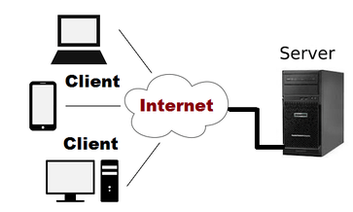

Hình 3.1: Minh họa kiến trúc client/server

Mô hình hệ thống phân tán trong đó dữ liệu và xử lý dữ liệu được phân bố cho nhiều component [12]:

* Một tập các server độc lập cung cấp các dịch vụ cụ thể, chẳng hạn in, quản lý dữ liệu, ...
* Một tập các client gọi các dịch vụ đó
* Mạng máy tính cho phép client tương tác với các server

#### Kiến trúc MVC

MVC là viết tắt của cụm từ “Model-View- Controller”. Đây là mô hình thiết kế được sử dụng trong kỹ thuật phần mềm. MVC là một mẫu kiến trúc phần mềm để tạo lập giao diện người dùng trên máy tính. MVC chia thành ba phần được kết nối với nhau và mỗi thành phần đều có một nhiệm vụ riêng của nó và độc lập với các thành phần khác. Tên gọi 3 thành phần[13]:

* Model (dữ liệu): Quản lí xử lí các dữ liệu.
* View (giao diện): Nới hiển thị dữ liệu cho người dùng.
* Controller (bộ điều khiển): Điều khiển sự tương tác của hai t hành phần Model và View.

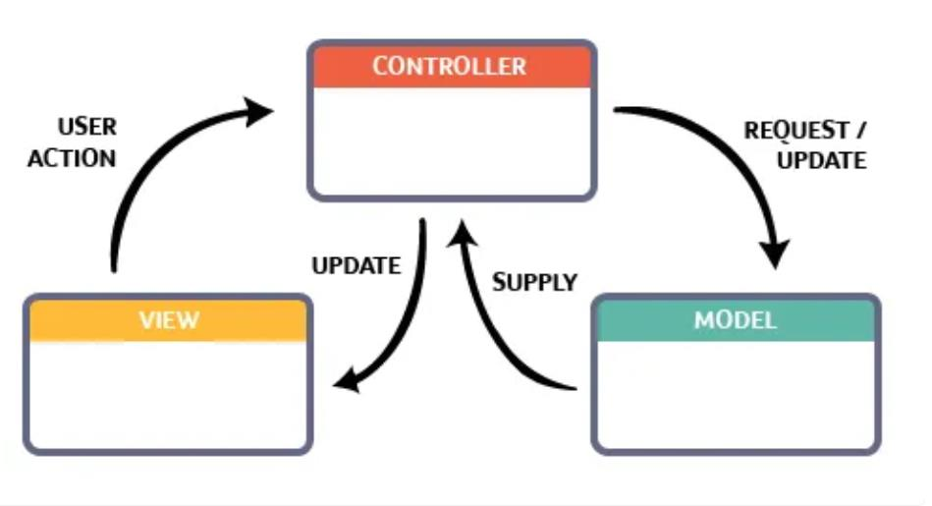

Hình 3.2: Minh họa mô hình MVC

Mô hình MVC (MVC pattern) thường được dùng để phát triển giao diện người dùng. Nó cung cấp các thành phần cơ bản để thiết kế một chương trình cho máy tính hoặc điện thoại di động, cũng như là các ứng dụng web.

Mô hình MVC gồm 3 loại chính là thành phần bên trong không thể thiếu khi áp dụng mô hình này:

* Model: Là bộ phận có chức năng lưu trữ toàn bộ dữ liệu của ứng dụng và là cầu nối giữa 2 thành phần bên dưới là View và Controller. Một model là dữ liệu được sử dụng bởi chương trình. Đây có thể là cơ sở dữ liệu, hoặc file XML bình thường hay một đối tượng đơn giản. Chẳng hạn như biểu tượng hay là một nhân vật trong game.
* View: Đây là phần giao diện (theme) dành cho người sử dụng. View là phương tiện hiển thị các đối tượng trong một ứng dụng. Chẳng hạn như hiển thị một cửa sổ, nút hay văn bản trong một cửa sổ khác. Nó bao gồm bất cứ thứ gì mà người dùng có thể nhìn thấy được.
* Controller: Là bộ phận có nhiệm vụ xử lý các yêu cầu người dùng đưa đến thông qua View. Một controller bao gồm cả Model lẫn View. Nó nhận input và thực hiện các update tương ứng.

**Biểu đồ thành phần:**

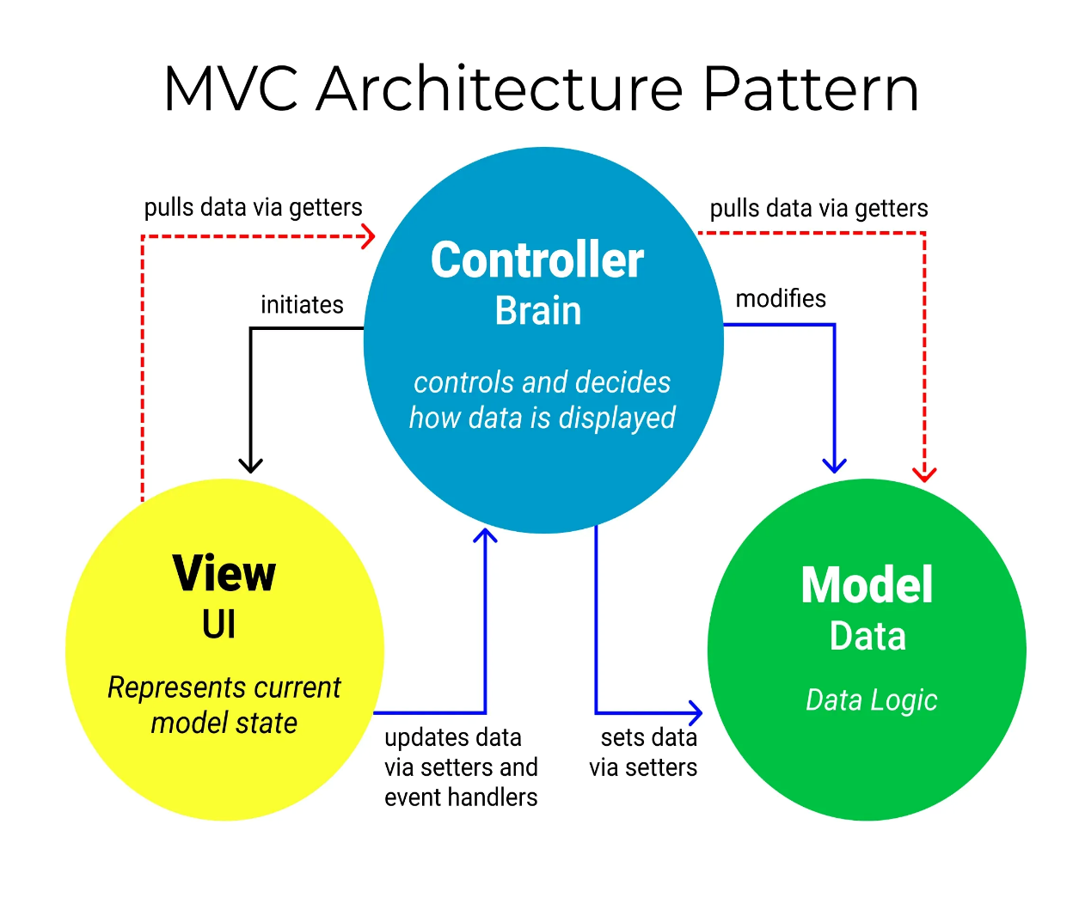

#### Mô tả kiến trúc Client/server

Mô hình client server mô hình mạng máy tính gồm có 2 thành phần chính là client và server (tức là máy khách – máy chủ). Client sẽ là bên yêu cầu dịch vụ cài đặt cũng như lưu trữ tài nguyên từ phía server. Khi máy client gửi yêu cầu dữ liệu đến server thông qua Internet, server sẽ chấp nhận quy trình được yêu cầu. Sau đó gửi các gói dữ liệu được yêu cầu trở lại client. Client không chia sẻ bất kỳ tài nguyên nào của họ[14].

Đây là một cấu trúc ứng dụng phân tán, nó phân vùng các nhiệm vụ hay workload giữa các nhà cung cấp tài nguyên hoặc dịch vụ, gọi là server, và người yêu cầu dịch vụ (Client).

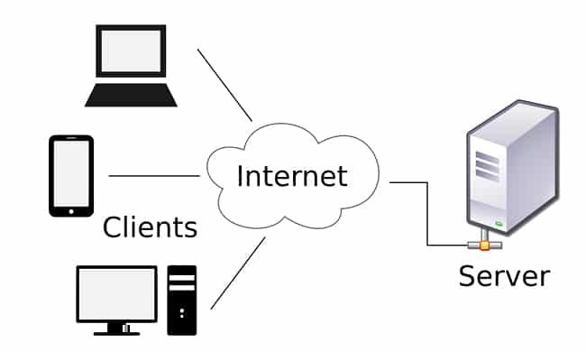

Hình 3.3: Mô tả các hoạt động của kiến trúc Client/server

#### Nguyên tắc hoạt động của mô hình Client/Server

* Client: Khi nói đến Client (khách hàng), thì nó có nghĩa là một người hay một tổ chức sử dụng một dịch vụ cụ thể nào đó. Trong thế giới kỹ thuật số cũng tương tự như vậy. Client là một máy tính (Host), tức là có khả năng nhận thông tin hoặc sử dụng một dịch vụ cụ thể từ các nhà cung cấp dịch vụ (Server).
* Server: Tương tự như vậy, khi nói đến Server thì nó có nghĩa là một máy chủ hay một phương tiện phục vụ các dịch vụ nào đó. Trong lĩnh vực công nghệ thì Server là một máy tính từ xa. Nó cung cấp các thông tin (dữ liệu) hoặc quyền truy cập vào các dịch vụ cụ thể.

Vì vậy, về cơ bản thì trong mô hình Client và Server, Client là đối tượng yêu cầu một thứ gì đó. Server thì phục vụ nó, miễn là nó có mặt trong cơ sở dữ liệu.

#### Ưu điểm và nhược điểm của mô hình MVC

* Ưu điểm:
  + Dữ liệu được phân tán một cách rõ ràng dễ hiểu
  + Sử dụng hiệu quả các hệ thống nối mạng
  + Có thể đòi hỏi phần cứng rẻ hơn
  + Dễ bổ sung server mới hoặc nâng cấp các server cũ
* Nhược điểm:
  + Không có mô hình dữ liệu dùng chung nên các hệ thống con phải dùng các tổ chức dữ liệu riêng. Việc trao đổi dữ liệu có thể không hiệu quả.
  + Quản lý dư thừa đặt tại mỗi server.
  + Không có đăng kí trung tâm cho tên và dịch vụ - có thể khó tìm xem hiện có những server và dịch vụ nàoMVC đa phần phù hợp với công ty chuyên về website hoặc các dự án lớn thì mô hình này phù hợp hơn so với với các dự án nhỏ, lẻ vì khá là cồng kềnh và mất thời gian.

## Thiết kế dữ liệu

### Biểu đồ mô tả cấu trúc cơ sở dữ liệu

Dưới đây là biểu đồ lớp thực thể và quy tắc xây dựng cơ sở dữ liệu từ hiểu đồ lớp thực thể, ta có biểu đồ mô tả cấu trúc của cơ sở dữ liệu như sau:

Hình 3.4. Biểu đồ mô tả cấu trúc cơ sở dữ liệu

### Mô tả cơ sở dữ liệu

Hình 3.5. Bảng danh mục

Hình 3.6. Bảng phân loại

Hình 3.7. Bảng nhóm sản phẩm

Hình 3.8. Bảng nhà xuất bản

Hình 3.9. Bảng nhà phát hành

Hình 3.10. Bảng sản phẩm

Hình 3.11. Bảng thông tin chi tiết

Hình 3.12. Bảng tác giả

Hình 3.13. Bảng tác giả - sản phẩm

Hình 3.14. Bảng khuyến mại

Hình 3.15. Bảng hình ảnh

Hình 3.16. Bảng đơn hàng

Hình 3.17. Bảng đơn hàng – sản phẩm

Hình 3.18. Bảng voucher giảm giá

Hình 3.19. Bảng hỏi đáp

Hình 3.20. Bảng giỏ hàng

Hình 3.21. Bảng sản phẩm – giỏ hàng

Hình 3.22. Bảng tài khoản

Hình 3.23. Bảng tin nhắn

Hình 3.24. Bảng đánh giá

Hình 3.25. Bảng yêu thích

Hình 3.26. Bảng nhân viên

Hình 3.27. Bảng địa chỉ nhận hàng

Hình 3.28. Bảng khách hàng

## Thiết kế giao diện

### Giao diện trang chủ chính

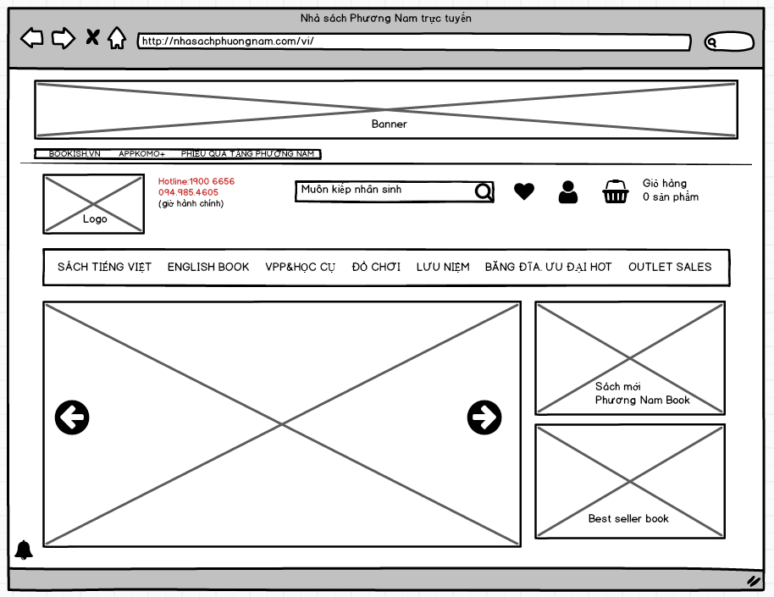

Hình 3.29: Giao diện trang chủ chính

* Trên màn hình trang chủ chính, sẽ có các thông tin nổi bật nhất của nhà sách muốn đưa đến người dùng. Thông tin trong “Banner” đưa có người dùng hình ảnh một số bộ sách đang là xu hướng và thông tin liên hệ nếu người dùng muốn mua với số lượng lớn với nhiều chính sách ưu đãi hấp dẫn.
* Tiếp theo là “Logo” để người dùng có thể ghi nhớ được thương hiệu của nhà sách. Bên cạnh đó là thông tin Hotline để người dùng dễ dàng liên lạc. Tiếp theo là thanh công cụ tìm kiếm, khi người dùng muốn tìm nhanh một sản phẩm, loại mặt hàng nào đó thì sẽ nhập vào thanh tìm kiếm, điều này giúp dễ dàng hơn cho người dùng khi muốn tìm sản phẩm bất cứ khi nào. Khi bấm nút Trái tim, người dùng sẽ đi đến các mục sản phẩm yêu thích đã thêm trước đó. Khi bấm vào biểu tượng hình người, người dùng có thể chọn đăng nhập hoặc đăng ký. Bên cạnh đó, khi bấm vào biểu tượng Giỏ hàng, người dùng sẽ thấy được những mặt hàng đã thêm vào giỏ hàng trước đây.
* Bên dưới là một hàng các Danh mục sản phẩm. Khi bấm vào từng danh mục, người dùng sẽ thấy được từng danh mục con trong đó và dễ dàng tìm thấy danh mục mà sản phẩm đang tìm kiếm nằm ở đâu.
* Phần chiếm diện tích lớn nhất trong giao diện là các chương trình, ưu đãi dành cho khách hàng được di chuyển liên tục để khách hàng dễ dành nắm được thông tin.
* Người cũng cũng có thể click vào phần Sách mới và Best seller ở bên cạnh để thấy được những cuốn sách bán chạy và mới nhất của nhà sách.

### Phần tiếp theo của trang chủ (DANH MỤC, Mã giảm giá)

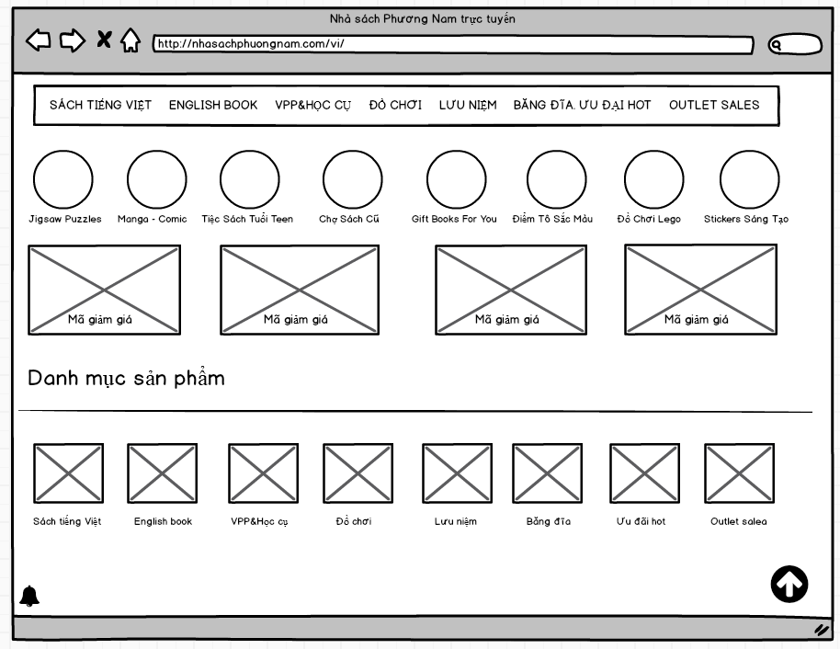

Hình 3.30: Trang chủ (DANH MỤC, Mã giảm giá)

* Người dùng có thể truy cập nhanh vào các danh mục con đang là xu hướng của nhà sách bằng cách click vào các biểu tượng tương ứng với từng tên danh mục con.
* Ngay phía bên dưới là các mã giảm giá mà nhà sách mang đến, khi đặt hàng trong giỏ hàng, người dùng có thể dùng những mà này để tiết kiệm chi phí.
* Tiếp đến là danh mục sản phẩm hình đại diện giúp cho khách hàng dễ hình dung hơn về các sản phẩm có trong danh mục đó.

### Xem sơ bộ một danh mục tại trang chủ

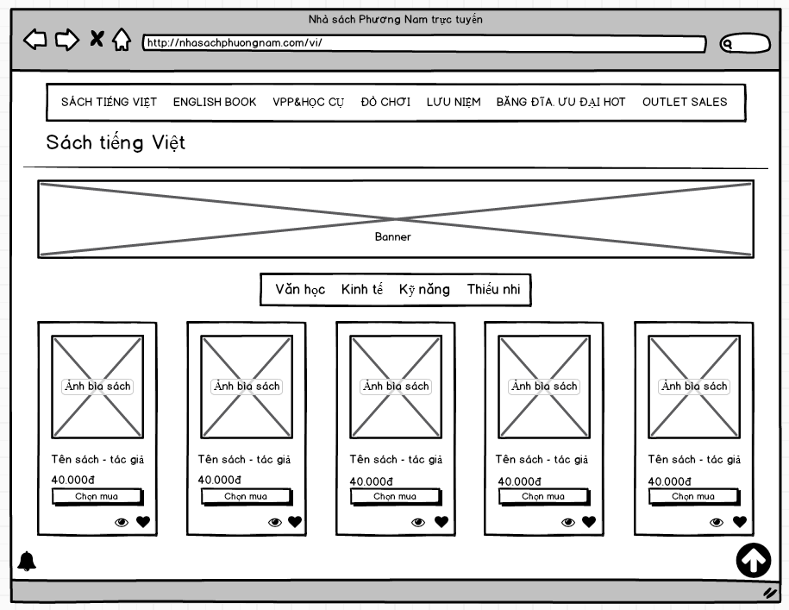

Hình 3.31: Sơ bộ một danh mục tại trang chủ

* Ở đây, người dùng có thể click chọn từng để loại của mỗi danh mục khác nhau.
* Trong thông tin mỗi thẻ người dùng có thể thấy được ảnh của bìa sách, tên sách, tên tác giả và giá bán.
* Khi bấm chọn mua, sản phẩm sẽ được đưa đến giỏ hàng để chờ người dùng thanh toán.
* Người dùng cũng có thể bấm vào biểu tượng con mắt để xem nhanh thông tin về sản phẩm đó.
* Khi bấm vào biểu tượng trái tim, sản phẩm sẽ được thêm vào danh mục sản phẩm yêu thích.

### Cuối trang chủ (thông tin gian hàng, cửa hàng, địa chỉ liên lạc)

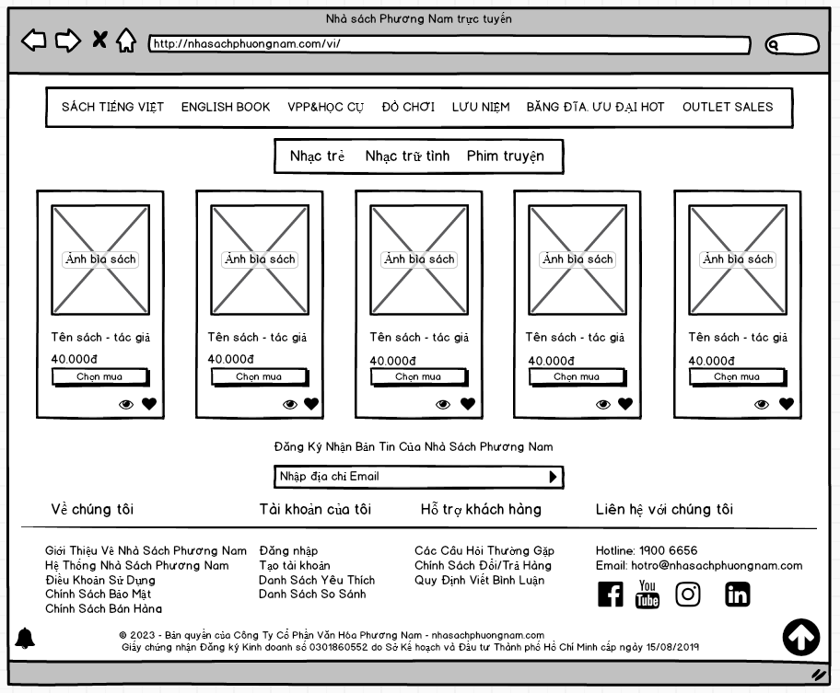

Hình 3.32: Thông tin gian hàng, cửa hàng, địa chỉ liên lạc

* Ở cuối trang chủ, người dùng có thể đăng ký nhận các bản tin mới nhất của nhà sách bằng cách điền Email và gửi về hệ thống.
* Bên dưới là các thông tin liên quan đến nhà sách cũng như tài khoản của người dùng, khi click vào một trong các mục này, người dùng sẽ có được thông tin tương ứng với từng mục chi tiết nhất.
* Đặc biệt, nhà sách còn đưa ra các phương thức liên hệ mới, thuận tiện với người dùng như Facebook, Youtube, Instagram, …

### Trang đăng nhập

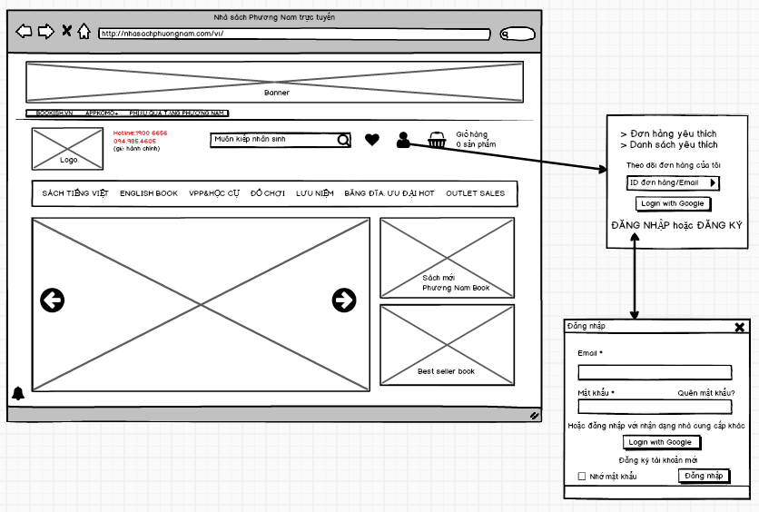

Hình 3.33: Trang đăng nhập

* Khi muốn đăng nhập vào hệ thống, người dùng click vào biểu tượng hình người, khi này hệ thống sẽ hiện ra các mục liên quan đến người dùng.
* Người dùng chọn ĐĂNG NHẬP. Sau khi chọn, trang sẽ hiện lên một màn hình đăng nhập.
* Ở đây sẽ xuất hiện một số trường sau:
* Trường đăng nhập: Đặt một trường đăng nhập cho tên người dùng hoặc địa chỉ email. Đây là nơi người dùng nhập thông tin cá nhân của mình để đăng nhập vào tài khoản. Trường đăng nhập thường đi kèm với một biểu tượng hình người hoặc biểu tượng thư gửi để chỉ rõ loại thông tin mà người dùng cần nhập.
* Trường mật khẩu: Đặt một trường mật khẩu để người dùng nhập mật khẩu của họ. Trường mật khẩu nên được ẩn và hiển thị dưới dạng dấu chấm hoặc ký tự ẩn khác để bảo mật thông tin người dùng.
* Nút đăng nhập: Đặt một nút "Đăng nhập" hoặc "Login" gần cuối giao diện để người dùng bấm vào sau khi nhập thông tin đăng nhập. Nút này có thể có màu sắc đậm hoặc tương phản với phông nền của trang để thu hút sự chú ý.
* Quên mật khẩu: Thêm một liên kết hoặc nút "Quên mật khẩu?" để người dùng có thể khôi phục mật khẩu nếu cần. Khi người dùng bấm vào liên kết hoặc nút này, họ sẽ được chuyển hướng đến trang khôi phục mật khẩu.
* Đăng ký: Nếu bạn cho phép người dùng tạo tài khoản mới trên cùng giao diện đăng nhập, bạn có thể thêm một liên kết hoặc nút "Đăng ký" để hướng dẫn người dùng đến trang đăng ký.
* Nhớ mật khẩu: Nếu người dùng chọn mục này, từ lần tiếp theo truy cập, hệ thống sẽ không yêu cầu đăng nhập lại.

### Trang đăng ký

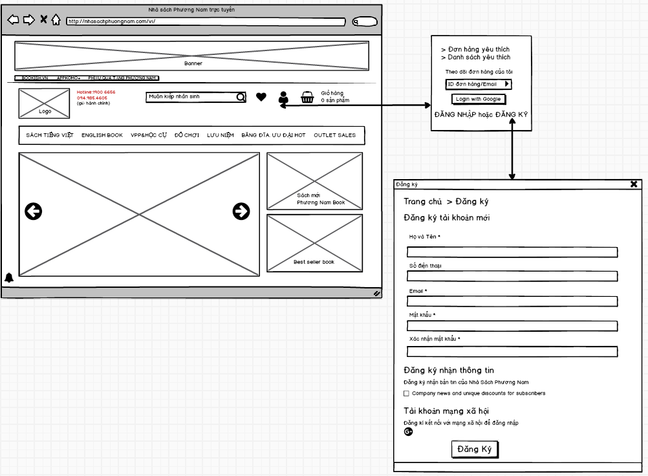

Hình 3.34: Trang đăng ký

* Khi muốn đăng ký tài khoản mới, người dùng click vào biểu tượng hình người trên giao diện, tiếp theo chọn vào Đăng ký.
* Khi người dùng chọn Đăng ký, hệ thống sẽ đưa ra màn hình điền các thông tin người dùng cần thiết để tạo tài khoản mới.
* Ở đây sẽ xuất hiện một số trường sau:
* Họ và tên: Trường để người dùng nhập họ và tên đầy đủ của họ.
* Số điện thoại: Trường để người dùng nhập số điện thoại liên hệ của họ.
* Địa chỉ email: Trường để người dùng nhập địa chỉ email duy nhất và hợp lệ.
* Mật khẩu: Trường để người dùng tạo một mật khẩu bảo mật cho tài khoản. Thông thường, mật khẩu nên được yêu cầu phải có ít nhất 8 ký tự và kết hợp giữa chữ cái hoa, chữ cái thường, số và ký tự đặc biệt.
* Xác nhận mật khẩu: Trường để người dùng xác nhận lại mật khẩu đã nhập ở trên, để đảm bảo tính nhất quán và tránh nhập sai

### Xem danh mục sản phẩm.

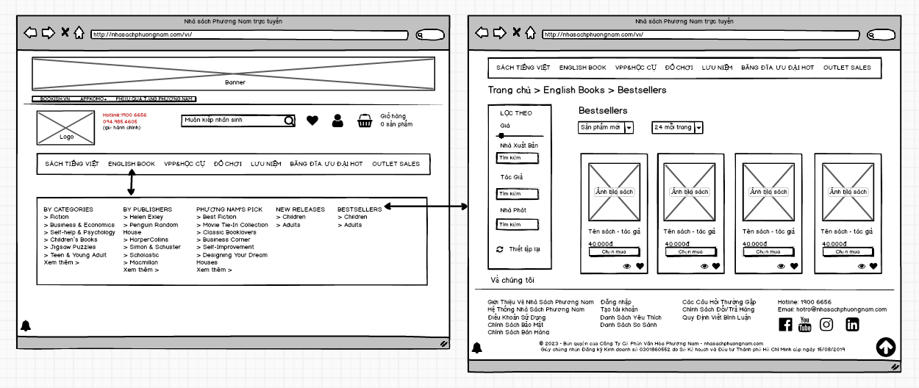

Hình 3.35: Xem danh mục sản phẩm

Giao diện xem danh mục sản phẩm gồm một số phần sau:

* Tiêu đề: Là các tên ngắn gọn đại điện cho các danh mục sản phẩm, khi khách hàng đưa chuột đến sẽ ra các danh mục con, khi bấm vào các danh mục con, khách hàng sẽ thấy được danh sách sản phẩm.
* Thanh tìm kiếm: Thêm một thanh tìm kiếm ở phía trên giao diện để người dùng có thể tìm kiếm sản phẩm cụ thể trong danh mục. Thanh tìm kiếm có thể đi kèm với một nút tìm kiếm để kích hoạt hoặc một biểu tượng kính lúp để tạo sự nhận biết.
* Bộ lọc: Đặt bộ lọc ở bên cạnh danh sách sản phẩm để người dùng có thể thu hẹp kết quả tìm kiếm. Bộ lọc có thể bao gồm các tiêu chí như mức giá, tác giả, nhà xuất bản, …
* Danh sách sản phẩm: Hiển thị danh sách các sản phẩm thuộc danh mục đó. Mỗi sản phẩm nên bao gồm hình ảnh, tên sản phẩm, giá cả và mô tả ngắn gọn. Người dùng có thể cuộn xuống để xem nhiều sản phẩm hơn và có thể bấm vào một sản phẩm để xem thông tin chi tiết.
* Sắp xếp: Thêm một tùy chọn sắp xếp gần danh sách sản phẩm để người dùng có thể sắp xếp sản phẩm theo tiêu chí như giá cả, tên, phổ biến nhất và mới nhất. Tùy chọn sắp xếp có thể là một menu thả xuống hoặc một số biểu tượng để người dùng lựa chọn.

### Giao diện xem danh sách yêu thích

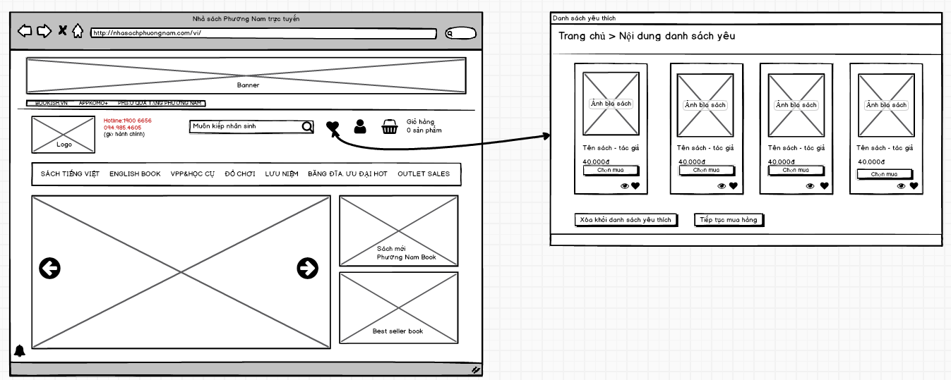

Hình 3.36: Giao diện danh sách yêu thích

* Để truy cập được danh sách yêu thích, người dùng bấm vào biểu tượng trái tim ở trên màn hình, khi này hệ thống sẽ hiển thị một trang liệt kê ra danh sách các sản phẩm có trong mục yêu thích mà khách hàng đã thêm vào trước đó.
* Sau khi xem danh mục yêu thích, khách hàng có thể xóa toàn bộ khỏi danh sách nếu như không còn thích nữa.
* Bên cạnh đó, khi click vào tiếp tục mua hàng, khách hàng sẽ tiếp tục trở lại trang để tìm kiếm những sản phẩm mong muốn.

### Giao diện giỏ hàng

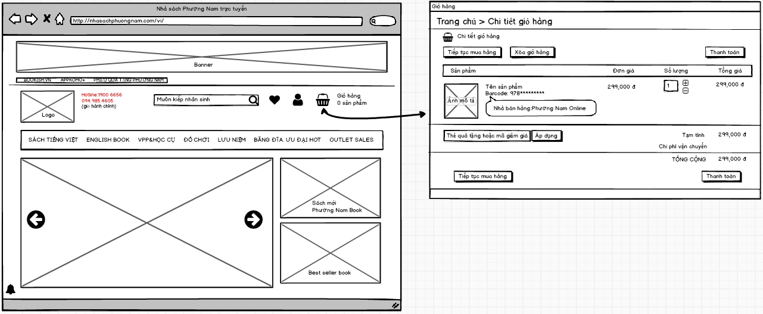

Hình 3.37: Giao diện giỏ hàng

* Để truy cập vào giỏ hàng, khách hàng cần click vào biểu tượng giỏ hàng ở trên màn hình, sau khi click, hệ thống sẽ hiển thị cho khách hàng danh sách sản phẩm có trong giỏ hàng.
* Một số trường sẽ xuất hiện như sau:
* Hình ảnh sách: Một hình ảnh nhỏ của sách để người dùng nhận biết nhanh chóng sản phẩm mình đang mua.
* Tên sách: Tên đầy đủ của sách hoặc tiêu đề sản phẩm để người dùng biết chính xác sản phẩm nào đang được thêm vào giỏ hàng.
* Tác giả: Thông tin về tác giả của sách, giúp người dùng nhận biết tác giả và ưu tiên mua các tác phẩm từ tác giả yêu thích.
* Giá cả: Giá tiền của mỗi sản phẩm, giúp người dùng biết giá trị của từng sản phẩm mà họ đã chọn.
* Số lượng: Một trường để người dùng chỉnh sửa số lượng sản phẩm mà họ muốn mua hoặc xóa sản phẩm khỏi giỏ hàng.
* Tổng cộng: Một trường hiển thị tổng giá trị của tất cả các sản phẩm trong giỏ hàng, bao gồm cả số lượng và giá cả.
* Ngoài ra khách hàng cũng có thể sửa, xóa sản phẩm trong giỏ hàng của mình.

### Giao diện đặt hàng

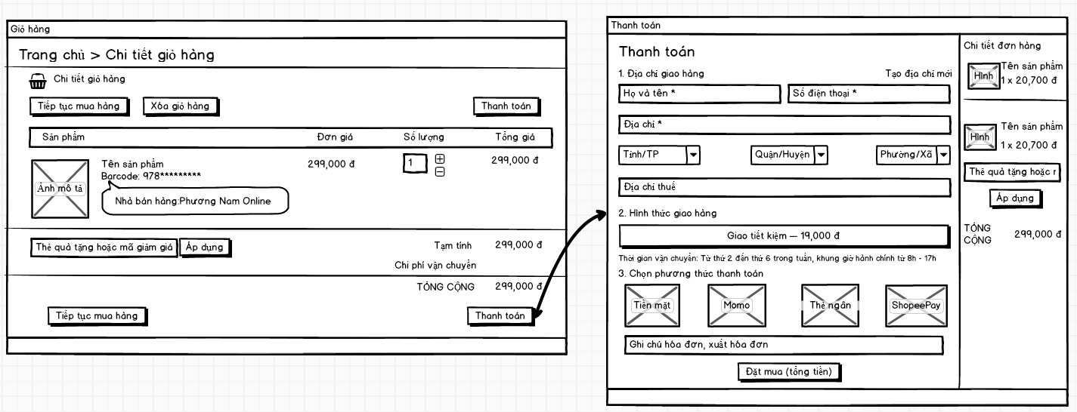

Hình 3.38: Giao diện đặt hàng

* Khi đã quyết định mua các mặt hàng ở trong giỏ hàng, khách hàng click vào nút thành toán, sau khi click, hệ thống sẽ hiển thị ra giao hiện đặt hàng cho người dùng điền thông tin cần thiết.
* Một số trường sẽ xuất hiện như sau:
* Thông tin cá nhân của khách hàng: Ở đây bao gồm tên, số điện thoại, địa chỉ. Đây là những thông tin cần thiết để có thể giao được hàng đến khách.
* Hình thức thanh toán: Khách hàng có thể chọn hình thức qua thẻ ngân hàng hoặc trả trực tiếp khi nhận hàng.
* Hình thức giao hàng: Khách hàng có thể lựa chọn đơn vị giao hàng, hình thức giao hàng khác nhau phù hợp với nhu cầu cá nhân của khách hàng.
* Ghi chú: Với những điều cần lưu ý, khách hàng có thể viết ghi chú cho đơn vị đóng gói và vận chuyển sản phẩm.

# TÀI LIỆU THAM KHẢO

[1]. Trường Đại học Công nghiệp Hà Nội. (1/2023*). Bài giảng điện tử, Nhập môn công nghệ phần mềm, Tổng quan về công nghệ phần mềm.*

[2]. Trường Đại học Công nghiệp Việt-Hung. (2021). *Tổng quan về công nghệ phần mềm.*

[3]. Naman Bhalla. (May 31, 2022). *What are the Characteristics of Software in Software Engineering?*

[4]. Tô Trinh. (18/09/2021). *Mô hình lập kế hoạch kiểm thử - Test Planning Model.*

[5]. Anastasiia Sydorkina. (May 24, 2023). *SDLC: 6 Main Stages of the Software Product Development Lifecycle.*

[6]. Trường Đại học Công nghiệp Hà Nội. (1/2023*). Bài giảng điện tử, Nhập môn công nghệ phần mềm,Xác định quy trình phát triển sản phẩm phần mềm.*

[7]. Hoàng Mình Đức. (28/12/2018). *Mô hình thác nước là gì và khi nào nên sử dụng?*

[8]. Đinh Thị Duyên. (18/07/2019). *Tìm hiểu về Prototype Model.*

[9]. Lương Công Hiếu. *Qui trình phát triển phần mềm - Mô hình xoắn ốc.*

[10]. Các mô hình phát triển phần mềm phổ biến. (Truy cập ngày: 20/05/2023). *haucanit.com/cac-mo-hinh-phat-trien-phan-mem-pho-bien/*

[11]. Hiền Trịnh. (18/04/2017). *Tổng quan về Agile và Kiểm thử phần mềm trong mô hình Agile.*

[12]. Trường Đại học Công nghiệp Hà Nội. (1/2023*). Bài giảng điện tử, Nhập môn công nghệ phần mềm,Thiết kế phần mềm.*

[13]. Nguyễn Hưng. (2022). *Tìm hiểu mô hình MVC là gì? Ví dụ về cách sử dụng mô hình MVC.*

[14]. Nguyễn Hưng. (2022). *Mô Hình Client Server là gì? Tìm hiểu về mô hình mạng máy khách – máy chủ.*